

**UNIVERSITATEA “AUREL VLAICU” DIN ARAD**

**FACULTATEA DE ȘTIINȚE EXACTE**

**RAPORTUL DECANULUI**

**privind starea generală**

**a Facultăţii de Științe Exacte, în anul 2024**

**FEBRUARIE 2025**

**Cuprins**

1. Îndeplinirea prevederilor planului operaţional pe anul 2024 .................................................... 1
2. Situaţia personalului didactic şi a posturilor didactice .............................................................. 6
3. Activitatea didactică (licenţă, master, doctorat) ......................................................................... 7
   * + 1. Situaţia programelor de studii ......................................................................................... 7
       2. Evoluţia numărului de studenţi ..................................................................................... 9
       3. Gradul de acoperire a cifrei de scolarizare în urma admiterii (buget și taxă) 2024 ...... 10
       4. Gradul de reţinere al studenţilor (după exmatriculări, retrageri la sfârşitul anului universitar 2023-2024 faţă de 1 oct. 2023 pe programe de studii și ani de studii ........ 11
       5. Gradul de finalizare a studiilor (absolvenţi din total studenţi an terminal 2024) ......... 12
4. Situaţia asigurării calităţii activităţilor din facultate: RAPORTUL Comisiei pentru

Evaluarea și Asigurarea Calității (CEAC) din cadrul Facultății de Științe Exacte ..................... 13

* + 1. Misiune, obiective, integritate academică ........................................................................... 13
    2. Sistemul de conducere ......................................................................................................... 13
    3. Structura sistemului de asigurare a calității ......................................................................... 15
    4. Evaluarea periodică a calității corpului profesoral .............................................................. 15
  1. Autoevaluarea cadrelor didactice ...................................................................................... 16
  2. Evaluarea personalului didactic de către studenți ............................................................. 20
  3. Evaluarea colegială ........................................................................................................... 25
  4. Evaluarea de către directorul de departament ................................................................... 31

D.5 Concluzii si propuneri ...................................................................................................... 34

* + 1. Evaluarea satisfacției studenților ..................................................................................... 35
    2. Revizuiri Regulamente, Metodologii, Proceduri ............................................................. 40
    3. Concluzii. Propuneri de îmbunătățire .............................................................................. 41 V. Rezultatele activităţilor de cercetare, dezvoltare si inovare................................................. 41

1. Educaţie continuă și colaborarea cu mediul socio-economic ............................................ 44
2. Acţiuni legate de promovare, imagine şi relaţii internaţionale .......................................... 45
3. Concluzii şi orientări pentru viitor - Analiza SWOT........................................................ 45

# I. Îndeplinirea prevederilor planului operaţional pe anul 2024

|  |  |  |  |  |  |  |  |  |
| --- | --- | --- | --- | --- | --- | --- | --- | --- |
| **NR. CRT** | **OBIECTIVE** | **NR. CRT** | **ACŢIUNI, PROGRAME, PROIECTE PENTRU**  **ÎNDEPLINIREA OBIECTIVELOR** | **RESURSE** | **RESPONSABIL** | **TERMEN** | **INDICATORI** | **Grad de îndeplinire** |
| 1. | *Dezvoltarea unui mediu academic competitiv prin perfecţionarea colectivului facultății* | 1. | ***Dezvoltarea unui mediu organizaţional propice performanţei, stimularea unei culturi organizaţionale bazată pe profesionalism, perseverenţă, performanţă şi dialog*** | - | Decan,  CEAC-F | Decembrie  2024 | Revizuirea Regulamentelor comisiilor faculății. Contribuții la toate Regulamentele noi și Metodologiile UAV care intră în proces de revizuire. | Îndeplinit |
| 2. | ***Susţinerea promovării cadrelor didactice tinere care au dat dovadă de performanţă şi perseverenţă*** | Venituri UAV | Decan, Prodecan, Director Centru MMSI | Decembrie  2024 | Scoaterea la concurs sau promovare a 2 posturi de cadre didactice, în condițiile legii | Îndeplinit |
| 3. | ***Sprijinirea profesorilor în activitatea de abilitare în vederea înfiinţării a cât mai multor şcoli doctorale în cadrul UAV*** | Venituri UAV | Decan, Prodecan, Director Centru MMSI | Anul  2024 | Minim 1 dosar de abilitare depus | Neîndeplinit |
| 4. | ***Accesarea unor proiecte europene pentru perfecţionarea personalului facultății*** | Venituri UAV | Decan,  CEAC-F | Decembrie  2024 | Minim 1 proiect depus Participarea la un proiect la nivel de UAV | Îndeplinit |
| 5. | ***Evaluarea permanentă a întregului personal didactic*** | - | Director DMI, Prodecan | Decembrie  2024 | 100% c.d. autoevaluate, evaluate de către studenți, colegi și director departament | Îndeplinit |
| 6. | ***Sprijinirea mobilităţii didactice în cadrul Programului Erasmus plus*** | Venituri UAV | Decan, Comisia RI, Comisia Erasmus+ | Decembrie  2024 | Minim 2 c.d. incluse în programe de mobilități Erasmus + | Îndeplinit |
| 7. | ***Sprijinirea mobilităţii cadrelor didactice în vederea participării la stagii de predare şi cercetare la universităţi partenere din străinătate*** | Venituri UAV si Surse Externe | Decan, Comisia RI | Decembrie  2024 | Minim 2 c.d. incluse în alte programe de mobilități în afară de Erasmus + | Îndeplinit |
| 8. | ***Încurajarea şi sprijinirea cadrelor didactice în accesarea unor proiecte şi fonduri de cercetare*** | Venituri UAV | Decan, Prodecan, Director Centru MMSI | Permanent | Minim 4 c.d. implicate | 90% |

|  |  |  |  |  |  |  |  |  |
| --- | --- | --- | --- | --- | --- | --- | --- | --- |
| **NR. CRT** | **OBIECTIVE** | **NR. CRT** | **ACŢIUNI, PROGRAME, PROIECTE PENTRU**  **ÎNDEPLINIREA OBIECTIVELOR** | **RESURSE** | **RESPONSABIL** | **TERMEN** | **INDICATORI** | **Gradul de îndeplinire** |
|  |  | 9. | ***Atragerea în UAV a unor cadre didactice şi cercetători de prestigiu*** | Venituri UAV | Decan,  Director DMI | Decembrie  2024 | Minim 2 profesori / 2 conferinte | Îndeplinit |
| 10. | ***Atragerea în cadrul UAV a unor persoane cu experienţă în domeniu, care să participe la pregătirea practică a studenţilor*** | - | Decan,  Prodecan,  DirectorDMI | Permanent | Identificare și atragerea a 2 persoane din mediul economic | Îndeplinit |
| 11. | ***Sprijinirea cadrelor didactice și a studenților în cadrul activităților didactice de tip E-Learning*** | - | Decan, Prodecan Director DMI | Decembrie  2024 | Întâlniri la nivel de facultate | Îndeplinit |
| 2. | Un management performant pentru susţinerea şi promovarea cercetării ştiinţifice*.* | 1. | ***Stabilirea / revizuirea unei strategii de cercetare viabile bazată pe strategia de cercetare a UAV*** | - | Prodecan,  Director Centru MMSI | Martie 2024 | Monitorizarea indeplinirii Planului de cercetare | Îndeplinit |
| 2. | ***Centrarea procesului de cercetare pe nevoile concrete ale mediului economic şi social. Realizarea unor parteneriate de cercetare aplicativă cu agenţi economici şi administraţia județeană și locală în scopul valorificării rezultatelor*** | - | Decan, Prodecan, Comisia Alumni | Decembrie  2024 | Stabilirea unor proiecte de cercetare cu impact relevant în mediul economico-social, în parteneriat cu agenții economici | 90% |
| 3. | ***Creşterea numărului de proiecte finanţate, obținute prin competiții naţionale şi europene*** | Venituri UAV | Decan, Prodecan, Director Centru MMSI | Decembrie  2024 | Diseminarea apelurilor privind proiectele de cercetare. c.d. pt. accesarea acestor proiecte.  Minim 2 proiecte depuse | Îndepinit |
| 4. | ***Consolidarea Centrului de cercetare Modele matematice si sisteme informatice*** | - | Director Centru MMSI,Director DMI | Mai 2024 | Actualizarea Planului de cercetare al Centrului MMSI, monitorizarea indeplinirii acestuia. | Îndepinit |
| 5. | ***Stimularea competiţiei pentru cercetare*** | Venituri UAV | Decan, Director Centru MMSI | Decembrie  2024 | Minim 4 c.d. stimulate prin premierea cercetării în competiție internă UAV, minim 1 c.d. premiat UEFISCDI | 90% |
| 6. | ***Încurajarea creativităţii, atragerea studenților în proiecte și în activitatea de cercetare*** | Venituri UAV | Decan, Director Centru MMSI | Decembrie  2024 | Minim 10 studenți cooptați îm Seminarul științific pentru studenți sau activități similar | Îndeplinit |
| 7. | ***Diseminarea rezultatelor cercetării pe plan național și internațional*** | - | Decan, Prodecan, Director Centru MMSI | Permanent | Minim 15 articole/studii publicate și participări la manifestări științifice, Minim 2 numere TAMCS publicate și continuarea demersurilor pentru indexare ISI. | 90% |

4.

|  |  |  |  |  |  |  |  |  |
| --- | --- | --- | --- | --- | --- | --- | --- | --- |
| **NR. CRT** | **OBIECTIVE** | **NR. CRT** | **ACŢIUNI, PROGRAME, PROIECTE PENTRU**  **ÎNDEPLINIREA OBIECTIVELOR** | **RESURSE** | **RESPONSABIL** | **TERMEN** | **INDICATORI** | **Grad de**  **îndeplinire** |
| 3. | Managementul calităţii în pregătirea  studenţilor | 1. | ***Consolidarea și inițierea de parteneriate cu unităţile economice, unităţile administrative şi sociale la care studenţii noştri să beneficieze de stagii de practică*** | - | Prodecan, Director DMI, Comisia Alumni | Decembrie  2024 | 2 întâlniri la nivel de facultate Minim 2 parteneriate noi | Îndeplinit |
| 2. | ***Actualizarea şi implementarea standardelor de calitate în organizarea şi desfăşurarea activităţilor didactice (coerență în elaborarea/actualizarea planurilor de învăţământ şi a fişelor disciplinelor, respectarea orarului şi a calităţii predării, evaluarea internă a activităţii cadrelor didactice şi corectarea deficienţelor identificate)*** | - | Director DMI, Comisia monitorizare, revizuire şi actualizare a planului de învăţământ, Comisia de audit intern a procesului de învățământ şi cercetare | Decembrie  2024 | Revizuirea 100% regulamente și proceduri operaționale.  Eliminarea unor eventuale neconformități. Urmărirea procedurilor ISO | Îndeplinit |
| 3. | ***Orientarea studenţilor în direcţia formării unor abilităţi / competenţe profesionale / relaţionale, complementare pregătirii teoretice*** | - | Prodecan, Comisia pentru consiliere şi orientare profesională | Decembrie  2024 | Minim 25 studenți consiliați în colaborare cu CCOC și DPPD sau prin activități incluse în proiecte europene | Îndeplinit |
| 4. | ***Încurajarea capacităţilor antreprenoriale, de adaptare la mediu, de iniţiativă şi originalitate, dezvoltarea abilităţilor de planificare şi a gândirii strategice precum şi încurajarea celor ce manifestă spirit de leadership*** | Venituri UAV | Decan, Comisia pentru consiliere şi orientare profesională | Decembrie  2024 | Participarea a cel putin 3 c.d. si 3 studenți la un seminar de dezvoltare profesională / coaching | Îndeplinit |
| 5. | ***Atragerea studenţilor în proiecte și programe, pregătirea acestora pentru dezvoltarea carierei*** | Venituri UAV,  Proiecte MEN | Decan, Comisia pentru consiliere şi orientare profesională | Noiembrie  2024 | Minim 3 studenți atrași în proiecte de cercetare, minim 25 de participanți la seminarii si conferinte stiintifice  Realizarea [Conferinței internaționale a studenților, "StudMath-IT"](https://studmathit.uav.ro/) | Indeplinit |

|  |  |  |  |  |  |  |  |  |
| --- | --- | --- | --- | --- | --- | --- | --- | --- |
| **NR. CRT** | **OBIECTIVE** | **NR. CRT** | **ACŢIUNI, PROGRAME, PROIECTE PENTRU**  **ÎNDEPLINIREA OBIECTIVELOR** | **RESURSE** | **RESPONSABIL** | **TERMEN** | **INDICATORI** | **Grad de îndeplinire** |
| 4. | Creșterea numărului de studenți | 1. | ***Îmbunătăţirea regulamentelor de examinare a studenţiilor concomitent cu reanalizarea fişelor disciplinelor, urmărind cu prioritate acumularea deprinderilor şi cunoştinţelor adaptate tendinţelor mediului economic şi social;*** | - | Director de departament, Comisia monitorizare, revizuire şi actualizare a planului de învăţământ | Decembrie  2024 | 100% fișele discipline revizuite / actualizate | Indeplinit |
| 2. | ***Participarea alături de studenţi la organizarea unor activităţi extra-curriculare, sportive, culturale etc*** | Venituri UAV | Decan, Prodecan, Director de departament | Decembrie  2024 | Organizarea a 3 acțiuni extracurriculare | Indeplinit |
| 3. | ***Consultarea permanentă a studenţilor, prin reprezentanţii acestora atât cu privire la problemele care-i privesc în mod direct cât şi cu privire la problemele generale ale universităţii*** | - | Decan, Comisia pentru consiliere şi orientare profesională | Decembrie  2024 | Organizarea a 2 întâlniri cu studenții  Participarea studenților în comisii | Indeplinit |
| 4. | ***Popularizarea ofertei universităţii noastre în liceele din judeţ și din județele învecinate*** | Venituri UAV,  sponsorizare | Decan, Prodecan | Decembrie  2024 | Participarea la toate acțiunile UAV, Organizarea Concursului  „Caius Iacob”, 2 acțiuni de popularizare în licee cu profil informatică, 3 acțiuni tip Open Doors cu elevii din licee | Îndeplinit |
| 5. | ***Asigurarea unei mobilităţi a studenţilor prin participarea acestora la programe derulate în ţară şi străinătate*** | Venituri UAV | Decan, Prodecan, Comisia RI | Decembrie  2024 | Minim 5 studenți implicați în activități derulate în țară și străinătate | 90% |
| 6. | ***Popularizarea ofertei FSTEX în context internațional. Dezvoltarea unor programe de studii în limbi de circulaţie internaţională (engleză, franceză), care să fie axate pe domenii de interes atât în ţara noastră, dar mai ales în mediul ţintă respectiv ţările de unde vor veni acei studenţi.*** | Venituri UAV | Decan, Director DMI, Comisia RI, CEAC-F | Decembrie  2024 | Organizarea Concursului „Caius Iacob” Atragerea unor elevi din liceele din Hu, SRB sau alte țări. Îmbunătățirea conținuturilor la disciplinele programelor predate în limba engleză | 90% |
| 7. | ***Susţinerea programelor de studii în limbi de circulaţie internaţională*** | Venituri UAV | Decan, CEAC-F | Decembrie  2024 | Desfășurarea în lb. engleză a minim 3 programe de studiu | Îndeplinit |
| 8. | ***Dezvoltarea componentei învăţământului pentru adulţi conform conceptului Life long learning*** | Venituri UAV | Director DMI, CEAC- F | Decembrie  2024 | Organizarea/participarea la minim 2 activități de conștientizare, seminarii de specialitate. | Îndeplinit |
| 5. | Asigurarea unui management financiar viabil | 1. | ***Atragerea cât mai multor studenţi din ţară şi din străinătate care să efectueze studiile în regim de taxă, o taxă care trebuie corelată în permanenţă cu realitatea economică financiară a*** ***momentului*** | - | Decan, Comisia RI | Decembrie  2024 | Atragerea a min. 15 studenți cu taxă /program de studiu | Îndeplinit |
| 2. | ***Crearea unui parteneriat cu investitori și cu autorităţile publice pentru identificarea domeniilor de interes comun care să permită atragerea unor resurse financiare suplimentare*** | Venituri UAV | Decan, Director Centru MMSI | Decembrie  2024 | Minim 2 proiecte comune, Hackathon, Targul de cariere. | Îndeplinit |
| 3. | ***Atragerea membrilor ALUMNI de partea UAV pentru identificarea unor surse de finanţare din domeniile economice unde aceştia îşi desfăşoară activitatea*** | Venituri UAV | Decan, Comisia RI, Comisia Alumni | Decembrie  2024 | *2 întâlniri tematice cu membri ALUMNI* | Îndeplinit |
| 4. | ***Proiecte, granturi, contracte de cercetare prin participarea la competiţii naţionale şi internaţionale*** | Venituri UAV | Decan, Prodecan, Director Centru MMSI | Decembrie  2024 | Min 1 proiect finanțat | Îndeplinit |
| 6. | Consolidarea implicării FSTEX în integrarea absolvenților pe piața muncii | 1. | ***Actualizarea permanentă a bazei de date cu absolvenții facultății*** | Venituri UAV | Decan, Comisia Alumni | Permanent | *Actualizarea bazei de date on-line*  *pentru absolvenți* | Îndeplinit |
| 2. | ***Promovarea excelenţei în UAV prin evidențierea celor mai buni studenți și absolvenţi pe site-ul FSTEX*** | Venituri UAV | Decan, Director DMI | Noiembrie  2024 | Evidențierea pe siteul UAV a absolvenților de top, echipe de succes student - profesor | Îndeplinit |
| 3. | ***Consultarea membrilor comunităţii ALUMNI cu privire la inserţia viitorilor absolvenţi pe piaţa muncii, în acţiuni de mentorat, în organizarea de evenimente culturale sau acţiuni civice, Participarea la Târguri de Locuri de Muncă pentru viitorii absolvenţi.*** | Venituri UAV | Decan, Comisia Alumni, Comisia pentru consiliere şi orientare  profesională | Decembrie  2024 | Rapoarte anuale privind inserţia absolvenţilor  2 întâlniri ALUMNI / an Participare e-jobs și Târgul de cariere. | Îndeplinit |

# II. Situaţia personalului didactic şi a posturilor didactice

Structura personalului didactic din facultate la data de 31.12.2024 este următoarea:

|  |  |
| --- | --- |
| Profesori | 7 |
| Conferențiari | 4 |
| Lectori | 6 |
| Asistenți+cadre didactice associate (CDA) | 1+8 |
| TOTAL | 26 |

Programele de studii organizate în Facultatea de Ştiinţe Exacte (licență+master), presupun acoperirea unui număr de 484 ore echivalente obligatorii. Dintre acestea 444 sunt normate în statele de funcţiuni ale departamentului din cadrul facultăţii, respectiv 40 sunt normate în statele de funcţiuni din alte departamente din universitate. De asemnea, în statele de funcţiuni din departamentul facultăţii se regăsesc şi un număr de ore primite pe comandă de la alte facultăţi. În consecinţă statele de funcţiuni din facultate cuprind următoarea structură de posturi:

|  |  |
| --- | --- |
| Asistenti | 13 |
| Sefi lucrari / lectori | 9 |
| Conferentiari | 10 |
| Profesori | 9 |
| TOTAL | 41 |

In consecinţă gradul de acoperire a posturilor didactice cu cadre didactice este sintetizat în tabelul următor:

|  |  |
| --- | --- |
| Funcția didactică | Departamentul de Matematică-Informatică |
| Asistenți+CDA | 9/13 = 69,2% |
| Șefi lucrări / lectori | 6/9 = 66,7% |
| Conferențiari | 4/10 = 40% |
| Profesori | 7/9 = 77,7% |

# III. Activitatea didactică (licenţă, master, doctorat)

**1. Situaţia programelor de studii**

Facultatea de Ştiinţe Exacte oferă 3 programe de studii universitare de licenţă şi 3 programe de studii universitare de master. Situaţia acreditărilor ARACIS este prezentată sintetic în tabelele 1 si 2.

Tabelul 1 Acreditări ARACIS -studii universitare de licenţă

|  |  |  |  |  |  |  |  |
| --- | --- | --- | --- | --- | --- | --- | --- |
| **Nr.crt** | **Domeniul de licenţă** | **Program de studii** | **Acreditare**  **(A)/Autorizare** **de**  **funcţionare**  **provizorie**  **(AP)** | **Forma de învăţământ** | **Număr maxim de studenţi ce pot fi şcolarizaţi** | **Data** **ultimei** **evaluări** | **Calificativ** |
| **1.** | Informatică | Informatică | **A** | **IF** | **75** | **22.01.2021** | **Încredere** |
| **2.** | Informatică | Informatică (în limba engleză) | **A** | **IF** | **75** | **19.12.2019** | **Incredere** |
| **3.** | Matematică | Matematică informatică | **A** | **IF** | **50** | **7.11.2024** | **Încredere** |

**Tabelul 2 Acreditări ARACIS- studii universitare de master**

|  |  |  |  |  |  |  |
| --- | --- | --- | --- | --- | --- | --- |
| **Nr.crt** | **Domeniul de master** | **Program de studii** | **Acreditare**  **(A)/Autorizare de funcţionare provizorie (AP)** | **Forma de învăţământ** | **Număr maxim de studenţi ce pot fi şcolarizaţi** | **Documente/Data** **acreditării** |
| **1.** | Informatică | Informatică aplicată în ştiinţe,  tehnologie şi economie | **A** | **IF** | **50** | **Raport ARACIS /**  **19.12.2019** |
| **2.** | Informatică | Studii avansate de informatică aplicată (în limba engleză) | **A** | **IF** |
| **3.** | Matematică | Modelare matematică în știintă și tehnologie | **A** | **IF** | **50** | **Raport ARACIS /**  **26.11.2020** |

Situaţia şcolară a studenţilor pentru anul universitar 2023-2024 este prezentată în tabelele 3 şi 4 pentru fiecare program de studiu.

**Tabelul 3 Situaţia şcolară a studenţilor - studii universitare de licenţă**

|  |  |  |  |  |  |  |  |
| --- | --- | --- | --- | --- | --- | --- | --- |
| **Program de studii** | **Anul de studii** | **Total studenti** | | **Integralişti** | | **Restanţieri (>1 restanţă)** | |
| **Buget** | **Taxă** | **Buget** | **Taxă** | **Buget** | **Taxă** |
| Informatică | **I** | 39 | 38 | 29 | 25 | 10 | 13 |
| **II** | 31 | 38 | 28 | 18 | 3 | 20 |
| **III** | 38 | 18 | 37 | 14 | 1 | 4 |
| Informatică (în limba engleză) | **I** | 41 | 31 | 23 | 8 | 18 | 23 |
| **II** | 29 | 20 | 25 | 6 | 4 | 14 |
| **III** | 14 | 6 | 13 | 5 | 1 | 1 |
| Matematică informatică | **I** | 14 | 5 | 12 | 2 | 2 | 3 |
| **II** | 18 | 1 | 17 | 1 | 1 | 0 |
| **III** | 3 | 5 | 3 | 5 | 0 | 0 |
| Total |  | **227** | **162** | **187** | **84** | **40** | **78** |

**Tabelul 4 Situaţia şcolară a studenţilor - studii universitare de master**

|  |  |  |  |  |  |  |  |
| --- | --- | --- | --- | --- | --- | --- | --- |
| **Program de studii** | **Anul de studii** | **Total studenti** | | **Integralişti** | | **Restanţieri ((>1 restanţă)** | |
| **Buget** | **Taxă** | **Buget** | **Taxă** | **Buget** | **Taxă** |
| Informatică aplicată în  ştiinţe,tehnologie şi  economie | **I** | - | - | - | - | - | - |
| **II** | 21 | 9 | 21 | 9 | 0 | 0 |
| Studii avansate de informatică aplicată (în limba engleză) | **I** | 33 | 11 | 30 | 7 | 3 | 4 |
| **II** | - | - | - | - | - | - |
| Modelare matematică în știință și tehnologie (în limba engleză) | **I** | - | - | - | - | - | -- |
| **II** | 8 | 3 | 7 | 3 | 0 | 1 |
| **Total master** | | 62 | 23 | 58 | 19 | 3 | 5 |

### 2. Evoluţia numărului de studenţi

Dinamica efectivelor de studenţi înmatriculaţi ai facultăţii în perioada 1.10.2023 – 30.09.2024 este prezentată în tabelele 5 şi 6.

Tabelul 5 Efective de studenţi la data 1.10.2023

|  |  |  |  |  |  |
| --- | --- | --- | --- | --- | --- |
| **Nr.crt** | **Program de studii** | **Studii universitare** | **Forma de finanţare** | | **Total** |
| **Buget** | **Taxă** |
| 1 | Informatică | **Licenţă** | **108** | **94** | **389** |
| 2 | Informatică (în limba engleză) | **84** | **57** |
| 3 | Matematică informatică | **35** | **11** |
| 4 | Informatică aplicată în  ştiinţe,tehnologie şi  economie | **Master** | **21** | **-**9 | **55** |
| 5 | Studii avansate de informatică aplicată(în limba engleză) | **33** | **11** |
| 6 | Modelare matematică în știință și tehnologie(în limba engleză) | **8** |  |

**Tabelul 6 Efective de studenţi la data 30.09.2024**

|  |  |  |  |  |  |
| --- | --- | --- | --- | --- | --- |
| **Nr.crt** | **Program de studii** | **Studii universitare** | **Forma de finanţ** | **are** | **Total** |
| **Buget** | **Taxă** |
| 1 | Informatică | **Licenţă** | **103** | **79** | **342** |
|  |  |  |  |
| 2 | Informatică (în limba engleză) |  | **73** | **45** |  |
| 3 | Matematică informatică |  | **33** | **9** |  |
| 4 | Informatică aplicată în  ştiinţe,tehnologie şi  economie | **Master** | **21** | **9** | **83** |
| 5 | Studii avansate de informatică aplicată (în limba engleză) | **32** | **11** |
| 6 |  |  |  |
|  | Modelare matematică în știință și tehnologie(în limba engleză) |  | **7** | **3** |  |

### 3. Gradul de acoperire a cifrei de scolarizare în urma admiterii (buget și taxă) 2024

**Tabelul 7 Gradul de acoperire a cifrei de şcolarizare**

|  |  |  |  |  |  |  |  |  |  |  |  |
| --- | --- | --- | --- | --- | --- | --- | --- | --- | --- | --- | --- |
| *Nr.* *crt* | *Program de studii* | *Studii* *universitare* | *Număr de locuri admitere 2024* | | | *Număr candidaţi admişi* | | | *Grad de acoperire [%]* | | |
| *Buget* | *Taxă* | *Rep. MEN*  *(Moldova,*  *Candidați* *străini* *etc)* | *Buget* | *Taxă* | *Rep. MEN*  *(Moldova,* *cand*  *străini* *etc)* | *Buget* | *Taxă* | *Rep.*  *MEN*  *(Moldova,*  *candidați*  *străini* *etc)* |
| *1* | Informatică | *Licenţă* | *43* | *29* | 3 | *43* | *21* | 3 | *100%* | *72,41 %* | *100%* |
| *2* | Informatică (în limba engleză) | *28* | *19* | *28* | *28* | *1* | *28* | *100%* | *5,26%* | *100%* |
| *3* | Matematică informatică | *21* | *27* | *2* | *21* | *13* | *2* | *100%* | *48,14%* | *100%* |
| *3* | Informatică aplicată în științe, tehnologie și economie | *Master* | *17* | *33* | *-* | *17* | *21* | *-* | *100%* | *63,63%* | *-* |
| Modelare matematică în știință și tehnologie (în limba engleză) | *10* | *40* | 1 | *10* | *-* | *1* | *100%* | *0%* | *100%* |

### 4. Gradul de reţinere al studenţilor (după exmatriculări, retrageri la sfârşitul anului universitar 2023-2024 faţă de 1 oct. 2023 pe programe de studii și ani de studii

Tabelul 8 Gradul de reținere al studenților – licență

|  |  |  |  |  |
| --- | --- | --- | --- | --- |
| **Program de studii** | **Anul de studii** | **Total studenti (1 oct. 2023)** | **Total studenţi sfârşitul anului universitar 2023-2024** | **Grad de reţinere [%]** |
| Informatică | **I** | 77 | 69 | 89,61% |
| Informatică | **II** | 69 | 62 | 89,85% |
| Informatică | **III** | 56 | 51 | 91,07% |
| Informatică (în limba engleză) | **I** | 72 | 60 | 81,94% |
| Informatică (în limba engleză) | **II** | 49 | 39 | 83,33% |
| Informatică (în limba engleză) | **III** | 20 | 18 | 90,00% |
| Matematică informatică | **I** | 19 | 16 | 84,21% |
| Matematică informatică | **II** | 19 | 19 | 100% |
| Matematică informatică | **III** | 8 | 8 | 100% |
| **TOTAL** |  | 389 | 342 | 87,91% |

**Tabelul 9 Gradul de reținere al studenților – master**

|  |  |  |  |  |
| --- | --- | --- | --- | --- |
| **Program de studii** | **Anul de studii** | **Total studenti (1 oct. 2023)** | **Total studenţi sfărşitul anului universitar 2023-2024** | **Grad de reţinere [%]** |
| Informatică aplicată în  ştiinţe,tehnologie şi  economie | **I** | - | - | - |
| **II** | 30 | 30 | 100% |
| Studii avansate de informatică aplicată (în limba engleză) | **I** | 44 | 43 | 97,72 |
| **II** | - | - | - |
| Modelare matematică în științe și tehnologie(în limba engleză) | **I** | - | - | - |
| **II** | 11 | 10 | 90,90% |
| **Total** |  | **85** | **83** | **97,64%** |

### 5. Gradul de finalizare a studiilor (absolvenţi din total studenţi an terminal 2024)

**Tabelul 10 Date privind finalizarea studiilor**

|  |  |  |  |  |  |  |
| --- | --- | --- | --- | --- | --- | --- |
| **Ciclul de studii** **universitare** | **Program de studii** | **Număr studenţi an terminal 2024** | **Număr**  **absolventi** **2024** | **Număr absolventi**  **2024 cu examenul de finalizare a**  **studilor promovat** | **Procent absolvenţi cu examenul de**  **finalizare a studiilor**  **promovat din număr de**  **studenţi an terminal** | **Procent absolvenţi cu examenul de finalizare a**  **studiilor promovat din număr absolvenţi 2024** |
| **[%]** | **[%]** |
| **Licenţă** | Informatică | 56 | 51 | 47 | 83,92% | 92,15% |
| Informatică (în limba engleză) | 20 | 18 | 16 | 80,00% | 88,88% |
| Matematică informatică | 8 | 8 | 7 | 87,50% | 87,50% |
| **Master** | Informatică aplicată în  ştiinţe,tehnologie şi  economie | 30 | 30 | 28 | 93,33% | 93,33% |
| Studii avansate de informatică aplicată (în limba engleză) | - | - | - | - | - |
| Modelare matematică în știință și tehnologie (în limba engleză) | 11 | 10 | 9 | 81,81% | 90,00% |

# IV. Situaţia asigurării calităţii activităţilor din facultate: RAPORTUL Comisiei pentru Evaluarea și Asigurarea Calității (CEAC) din cadrul Facultății de Științe Exacte

RAPORT

al

Comisiei pentru Evaluarea și Asigurarea Calității (CEAC-F)  
a Facultății de Științe Exacte pe anul 2024

1.Misiune, obiective, integritate academică

Facultatea de Științe Exacte face parte din Universitatea ”Aurel Vlaicu” din Arad, a luat ființă prinHG nr.693 din 2003 și a primit autorizarea de funcționare provizorie din partea C.N.E.A.A./ARACIS în anul 2003.

Misiunea principală a Facultății de Științe Exacte este de a furniza pe piața muncii, prin absolvenții pe care îi pregătește în cadrul programelor sale de studii, specialiști de înaltă calificare în domeniul informaticii și al matematicii. O altă misiune de primă importanță a facultății este de a contribui la creația științifică de vârf din domeniile informaticii și matematicii, prin rezultatele activității de cercetare a cadrelor sale didactice, publicate în articole din fluxul principal de publicații științifice la nivel internațional.

Facultatea de Științe Exacte oferă 3 programe de studii de licență:

1. Informatică (acreditat ARACIS în 2021)
2. Matematică-Informatică (acreditat ARACIS în 2024)
3. Informatică (în limba engleză, acreditat ARACIS în 2019)

Facultatea de Științe Exacte oferă 3 programe de studii de master:

1. Informatică aplicată în științe, tehnologie și economie (acreditat ARACIS în 2020)
2. Modelare matematică în știință și tehnologie (cu predare în limba engleză acreditat ARACIS în 2021)
3. Studii avansate in informatică aplicată (cu predare în limba engleză acreditat ARACIS în 2020)

2.Sistemul de conducere

Facultatea de Științe Exacte are în componență un departament cu un număr de 41 posturi - din care ocupate cu titulari, prin concurs, 18: **Departamentul** Matematică-Informatică - director departament Lect.univ.dr.Lorena Popa

Consiliul Facultății de Științe Exacte cuprinde 6 cadre didactice si 3 studenți, membrii acestui consiliu fiind aleși în mod democratic respectând regulamentele de alegeri, Carta UAV și legislația în vigoare.

Biroul Consiliului Facultății asigură conducerea operativă fiind format din decan, prodecan și directorul de departament.

Facultatea noastră are 4 reprezentanți în Senatul Universității Aurel Vlaicu: 3 cadre didactice și 1 student.

ORGANIGRAMA

|  |  |  |  |
| --- | --- | --- | --- |
| Facultatea de Științe Exacte | | | |
| Decan | | Prof.dr. Sorin-Florin Nădăban | Telefon: 0745 818 447  Adresa electronică: [sorin.nadaban@uav.ro](mailto:sorin.nadaban@uav.ro) |
| Prodecan I | | Conf.dr. Vlad-Florin Drăgoi | Telefon: 0770 671 259  Adresa electronică: [vlad.dragoi@uav.ro](mailto:vlad.dragoi@uav.ro) |
| DEPARTAMENT Matematică-Informatică | Director Departament | Lect.dr. Lorena-Camelia Popa | Telefon: 0745 087 236  Adresa electronică: [lorena.popa@uav.ro](mailto:lorena.popa@uav.ro) |

Consiliul Facultății:

|  |  |  |
| --- | --- | --- |
| Nr.crt. | Numele și prenumele | Cadru didactic/Student |
| 1 | SORIN-FLORIN NĂDĂBAN | Profesor universitar doctor |
| 2 | ADRIAN PALCU | Profesor universitar doctor habil. |
| 3 | VLAD-FLORIN DRĂGOI | Conferențiar universitar doctor |
| 4 | LORENA-CAMELIA POPA | Conferențiar universitar doctor |
| 5 | PĂSTOREL-OCTAVIAN GAȘPAR | Conferentiar universitar doctor |
| 6 | MIHAELA-DACIANA CRĂCIUN | Lector universitar doctor |
| 7 | BĂIEȘ IOAN-LIVIU | Masterand, anul II SAIA |
| 8 | TRUȚ DECEBAL-FLORIN | Masterand, anul II SAIA |
| 9 | LENGYEL ROBERT-VALENTIN | Student, anul III Informatică |

3.Structura sistemului de asigurare a calității

Sistemul de asigurarea și management al calității a fost reorganizat fiind înființată, conform legii, Comisia de evaluare și asigurarea a calității din universitate (CEAC), care este asistată de comisii de evaluare și asigurare a calității la nivel de facultăți (CEAC-F). Sistemul calității este coordonat la nivel executiv de prorectorul responsabil cu activitățile de învățământ și de asigurare a calității care cooperează cu decanii/prodecanii facultăților. Responsabili pentru asigurarea calității la nivel de program de studii sunt coordonatorii programelor de studii respective, care colaborează strâns cu CEAC-F și care sunt numiți dintre cadrele didactice cu experiență didactică și în domeniul asigurării calității, asigurându-se astfel o eficientă corelare a planurilor de învățământ cu cerințele pieței naționale a muncii, monitorizarea activității studenților pe parcursul semestrelor, integrarea noilor tehnologii de predare, precum și îmbinarea adecvată a predării cu metodele de examinare și evaluare.

Activitatea educațională este auditată intern de Comisiile de audit numite la nivelul fiecărei facultăți. Aceste comisii auditează programele de studii, activitatea din facultate și întocmesc rapoarte anuale sau de câte ori este necesar. Rapoartele de audit sunt prezentate conducerii facultății și consiliului facultății, iar rezultatele lor sunt incluse în raportul anual asupra calității academice din facultate, care este un document public. Periodic, se realizează studii obținându-se astfel implicarea și responsabilizarea unui mare număr de cadre didactice și o mai bună transmitere a informațiilor spre și dinspre structurile de management. O mare atenție s-a acordat cunoașterii de către studenți a documentelor elaborate în universitate și identificării opțiunilor lor.

Structurile pentru Asigurarea Calității promovează în UAV o cultură a calității prin luarea în considerare a valorilor, normelor și activităților practicate pentru evaluarea și monitorizarea calității activităților didactice și de cercetare.

4.Evaluarea periodică a calității corpului profesoral

*Regulamentul privind evaluarea periodică a cadrelor didactice în Universitatea Aurel Vlaicu din Arad* a fost elaborat în baza Legii nr. 87/2006 privind asigurarea calității educației și a Metodologiei de evaluare externă a ARACIS, precum și a Legii învățământului superior nr.199/2023 cu completările ulterioare.

<https://cdn.uav.ro/documente/Universitate/Calitate/Regulamente-Metodologii-Proceduri-Formulare/Regulamente/R-49-evaluarea-cd-ed-II.pdf>

Pe baza acestui Regulament se desfășoară și activitatea de evaluare din cadrul Facultății de Științe Exacte. Evaluarea cadrelor didactice a inclus:

* Autoevaluarea
* Evaluarea de către studenți.
* Evaluarea colegială
* Evaluarea de către directorul de departament.

Procesul de evaluare a cadrelor didactice pentru anul 2024 s-a desfășurat conform următorului calendar:

|  |  |  |
| --- | --- | --- |
| Perioada | Activitatea | Observații |
| Iunie 2024 | Evaluarea cadrelor didactice de către studenți | Sesiunea I |
| Februarie 2025 | Evaluarea cadrelor didactice de către studenți | Sesiunea a II-a |
| Februarie 2025 | Autoevaluarea cadrelor didactice |  |
| Februarie 2025 | Evaluarea colegială |
| Februarie 2025 | Evaluarea de către directorul de departament |

Evaluarea cadrelor didactice se realizează anual, cu excepția evaluării cadrelor didactice de către studenți, care se realizează semestrial.

1. Autoevaluarea cadrelor didactice

Autoevaluarea cadrelor didactice din Facultatea de Științe Exacte s-a realizat în luna Februarie 2025 (autoevaluarea a făcut referire la anul calendaristic 2024), prin completarea unui document tipizat numit „**FIȘA DE AUTOEVALUARE A ACTIVITĂȚII ȘTIINȚIFICE ȘI DIDACTICE**”. Modul de completare a acestei fișe a fost prezentat în „*Procedura operațională privind autoevaluarea cadrelor didactice din UAV*” (PO 19) și s-a efectuat pe platforma S.U.M.S.

Autoevaluarea a vizat trei categorii de indicatori, după cum urmează: AI (referitor la activitatea didactică), AII (referitor la activitatea științifică), respectiv AIII (referitor la activitatea extradidactică în folosul învățământului).

[**Raport sintetic asupra autoevaluării**](http://uav.ro/files/documente/formulare/F.PO.19.03.doc)

Prelucrarea și centralizarea datelor legate de procesul de autoevaluare a scos în evidență următoarele:

Au fost verificate 25 fișe de autoevaluare ale cadrelor didactice titulare și asociate din Departamentul de Matematică-Informatică: 7 profesori, 4 conferențiari, 6 lectori, 1 asistent și 7 cadre asociate (asistenți asociați).

Situaţia autoevaluării se prezintă astfel:

|  |  |  |  |  |
| --- | --- | --- | --- | --- |
| Cadre didactice evaluate | Număr | | Punctaj minim | Punctaj maxim |
| Titulari | Asociaţi |
| Profesori | 7 | - | 164.66 | 1513.50 |
| Conferenţiari | 4 | - | 51.00 | 1032.17 |
| Lectori | 6 | - | 86.67 | 370.00 |
| Asistenţi universitari | 1 | 8 | 12 | 124 |

Mai jos este sumarizată ponderea funcțiilor didactice în componența Departamentului de Matematică-Informatică.

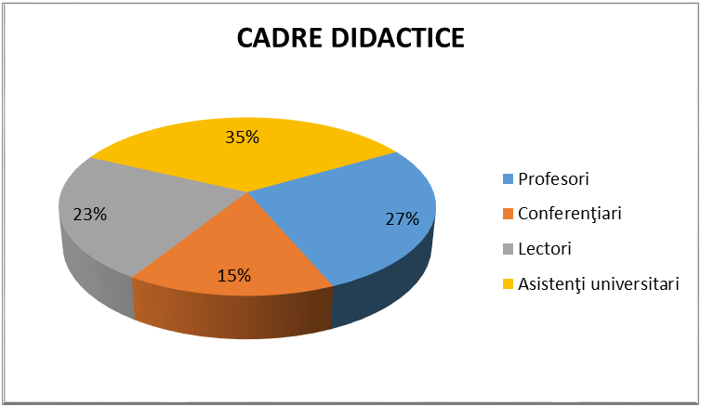

Se poate observa că în comparație cu procesul de autoevaluare din anul precedent, punctajele maxime anul acesta la fiecare categorie didactică sunt în creștere semnificativă (mai puțin la categoria lectorilor, unde punctajul este apropiat cu cel precedent).

Defalcat, pe criteriile urmărite în chestionarul de autoevaluare, graficele de mai jos prezintă punctajele obținute.

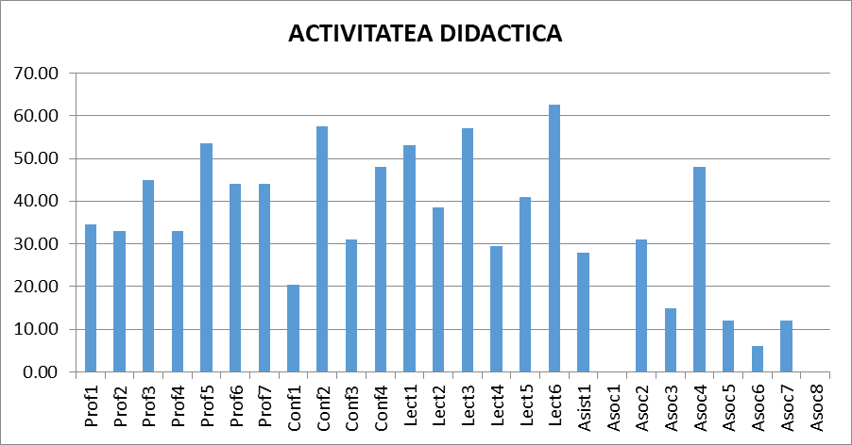

Se constată că, pe criteriul AI referitor la activitatea didactică, punctajele obținute de cadrele didactice care au completat fișa de autoevaluare se înscriu în limitele aproximative rezultate în evaluarea de anul trecut și prezentat în raportul CEAC-F pe anul 2023. Totuși, trebuie remarcat că media pe cadru didactic la acest criteriu este de 35.10 în scădere (cu peste 9 puncte, de la 44.56) față de anul trecut. Aceasta se explică prin faptul că doi dintre colegii noștri au părăsit această lume (ei nemai fiind incluși în procesul de autoevaluare), iar cadrele asociate care au preluat o parte semnificativă din activitatea lor au punctaje mici corespunătoare celor 3 luni evaluate (octombrie – decembrie 2024).

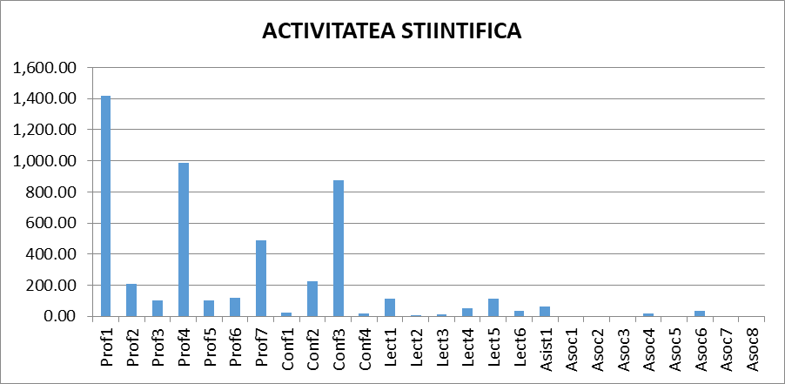

La criteriul AII, se constată o scădere a mediei față de anul trecut de la 293.5 la 200.07, din același motiv expus la punctul precedent: cele 8 cadre asociate iind la începutul carierei lor universitare nu au încă palmaresul de publicații cu care cei doi colegi dispăruți (un conferențiar și un lector) au contribuit la media acestui criteriu în anul precedent. Totuși, aici trebuie remarcat că 4 cadre didactice (cele mai performante anul acesta) care au realizat scoruri semnificativ peste această medie, cu punctje peste 850, profesorul Beiu fiind liderul acestui criteriu detașat cu 1419. Ca în toți anii precedenți, contribuția substanțială la criteriul științific au adus-o profesorii și conferențiarii, confirmand astfel ocuparea pozițiilor ocupate în statul de funcțiuni al facultății. La categoria lectorilor și asistenților media punctajelor din contribuția științifică (în mod explicabil) fiind situate sub media pe facultate.

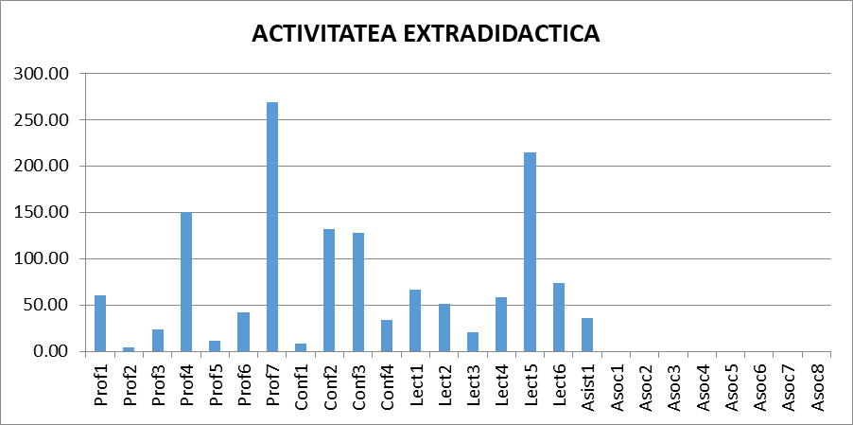

Luând în considerare criteriul III al activității extradidactice se constată că majoritatea cadrelor titulare au realizat punctaje mai mult sau mai puțin apropiate, ponderea celor mai bune punctaje deținând-o (similar cu anii precedenți) cadrele implicate direct în conducerea facultății sau a universității (Prof. Stoica lider cu 269). Media se situeaă la nivelul celei din anul precedent pentru activitățile extra-didactice la 55.28 în comparație cu cea de anul trecut 56.38.

Având în vedere punctajele zero a cadrelor asociate, acest rezultat vădește implicarea crescută a implicării cadrelor titulare în activități extradidactice față de anul precedent.

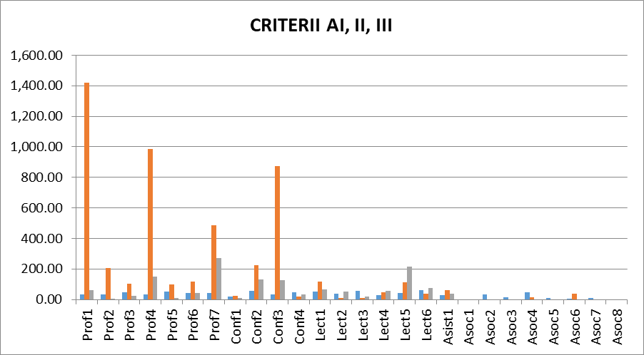

Cumulativ, cele trei criterii se prezintă în graficul de mai sus de unde se observă că nu mai puțin de 9 cadre didactice depășesc scorul cumulat de 200 de puncte (în creștere semnificativă față de 6 anul trecut, dar comparabil cu 10 acum doi ani sau 8 acum trei ani) ceea ce exprimă faptul că distribuția activităților este relativ constantă de-a lungul ultimilor 3 ani. Ca de obicei, cei cu punctaj mai mare la AI au performat mai puțin eficient la AII sau AIII, și invers: cei care au avut scoruri mici la AI au compensat cu punctaje mari la celelalte criterii. Aceasta exprimă faptul că sarcinile asumate de fiecare cadru didactic sunt în mod echilibrat distribuite la toate cele trei criterii. Cu certitudine, implicarea pe parcursul anului 2025 a celor 8 cadre asociate, parte dintre ele cu perspectiva certă de a se titulariza în Departamentul de Matematică-Informatică, își vor adduce o contribuție mai substanțială la creșterea punctajului agregat, precum și a mediei per cadru didactic.

1. Evaluarea personalului didactic de către studenți

Evaluarea cadrelor didactice de către studenți reprezintă o componentă importantă în formarea unei opinii corecte despre performanța profesională și morală a fiecărui cadru didactic și s-a realizat pe baza unui document tipizat, numit „**CHESTIONAR DE EVALUARE A ACTIVITĂȚII DIDACTICE DE CĂTRE STUDENȚI**” aprobat de Senatul UAV.

În cadrul Facultății de Științe Exacte, evaluarea cadrelor didactice de către studenți se realizează în conformitate cu *Regulamentul privind evaluarea periodică a cadrelor didactice în UAV*, în 2 sesiuni de evaluare: luna iunie 2024 și luna februarie 2025 perioade care coincid cu sesiunile de examene semestriale. Pentru prezentul raport (întocmit la 15 februarie 2025) s-au luat în considerare inclusiv chestionarele completate de studenți până la această dată.

Responsabilii cu asigurarea calității din departament au participat la toate activitățile de evaluare care implică studenții unui an de studiu dintr-o sesiune de evaluare, chiar dacă în cadrul acestora au fost evaluate cadre didactice din afara departamentului lor.

Prin chestionarul de evaluare de către studenți s-au avut în vedere câteva aspecte relevante pentru calitatea actului de predare, conform metodologiei adoptate anul trecut de CEAC-U, studenții având de răspuns la patru chestiuni importante cu privire la actul didactic prestat de cadrele evaluate..S-au avut în vedere: 1) conținutul și organizarea materiei predate, 2) anumite aspecte didactice (cum ar fi prezentarea noțiunilor, criteriile de evaluare precum și evaluarea pe parcurs, comunicarea și interacțiunea cadrelor didactice cu studenții, materialele bibliografice puse la dispoziție, resursele IT, disponibilitatea), 3) etica și profesionalismul cadrelor didactice, precum și 4) impactul asupra pregătirii pe care studentul consideră că l-a avut activitatea evaluată.

Prezentăm mai jos defalcat graficele pentru fiecare item din chestionar, în care notele de la 1 la 5 au reflectat o scală a aprecierii din partea studenților gradată de la 1 – foarte slab la 5 - excepțional.

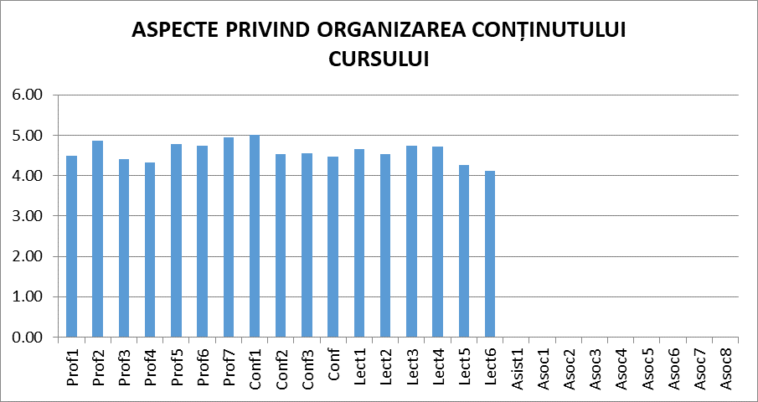

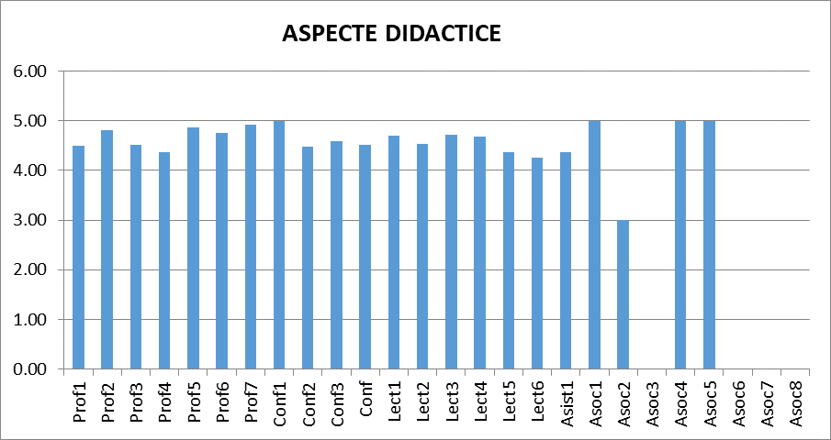

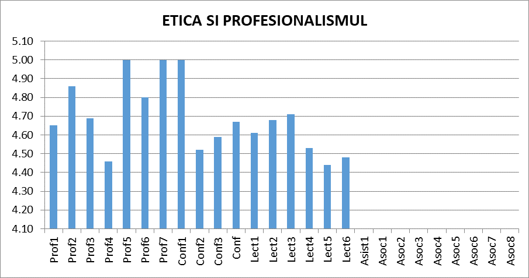

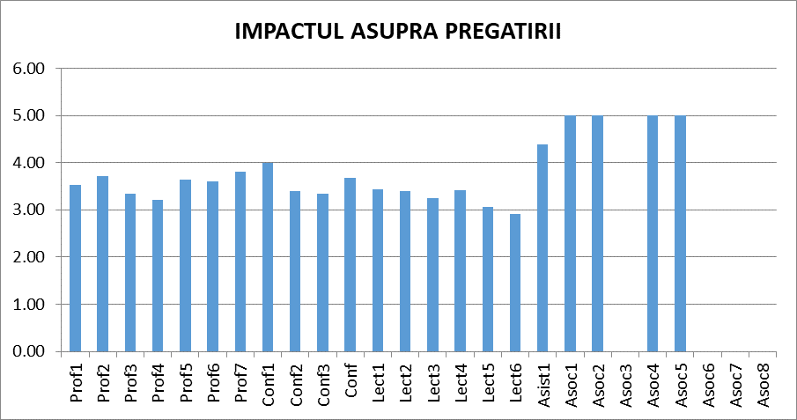

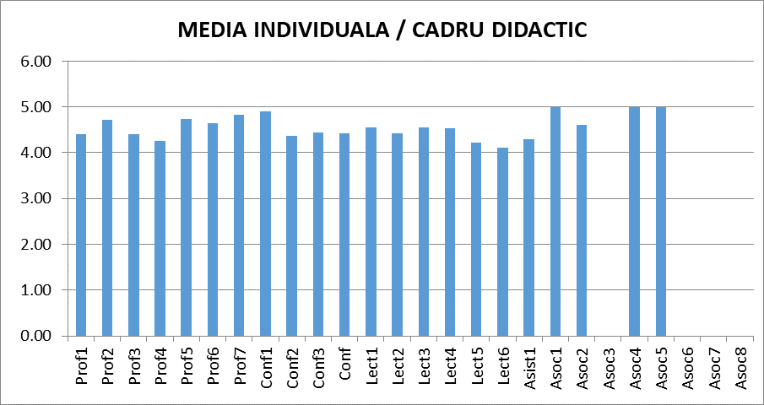

[**Raport sintetic asupra evaluării activității didactice de către studenți**](http://uav.ro/files/documente/formulare/F.PO.20.04.doc)

Prelucrarea informațiilor legate de evaluarea cadrelor didactice de către studenți se prezintă astfel:

Studenții au avut posibilitatea de a nota activitățile specifice ale cadrelor didactice cu note de la 1 (minim) la 5 (maxim). Sub rezerva evaluării anonime, media satisfacției studenților vizavi de activitatea didactică a cadrelor Facultății de Științe Exacte este de 4.41 (comparabil cu 4.36 anul trecut, 4.40 acum doi ani), ceea ce indică o omogenitate remarcabilă și o percepție foarte bună a studenților asupra corpului profesoral al facultății de Științe Exacte. De menționat că cel mai mare scor l-a întregistrat, ca în toți anii trecuți, categoria “profesionalismul și etica” cadrului didactic evaluat 4.69 (față de 4.73 anul trecut), iar cel mai mic scor, ”aprecierea per ansamblu a impactului cursului asupra pregătirii” 3.78 (în ușoară creștere față de 3.46 anul trecut) . De asemenea, mediile per cadru și la celelalte două criterii măsurate sunt ridicate: 4.59 atât la organizarea și prezentarea conținutului cursurilor predate, cât și din perspectiva didactică a celor care predau ursuri la facultatea de științe exacte. De menționat că 3 din cadrele asociate măsurate au obținut nota maximă 5 ceea ce justifică pe deplin aducerea lor în cadrul colectivului faultății.

Aceste rezultate indică o foarte bună apreciere din partea studenților pentru prestația cadrelor didactice ale facultății.

1. Evaluarea colegială

Evaluarea colegială este organizată anual în conformitate cu *Regulamentul privind evaluarea periodică a cadrelor didactice în UAV*.

Fiecare cadru didactic din cadrul Facultății de Științe Exacte a fost evaluat, prin prevederiloe noii metodologii, de către cel puțin 3 colegi din facultate: unul nominalizat de cel evaluat, unul nominaliat de decan si 1-3 nominaliați de CEAC-F*, ceea ce conferă rezultatelor o bună doză de obiectivitate.*

Evaluarea colegială a cadrului didactic s-a realizat pe baza „**FIȘEI DE EVALUARE COLEGIALĂ**”, iar rezultatele evaluărilor s-­au centralizat de către responsabilii pentru asigurarea calității pe departamente în „[**Raportul de evaluare colegială**](http://uav.ro/files/documente/formulare/F.PO.18.02.doc)”, aprobate de Senatul UAV.

În cadrul procesului de evaluare colegială fiecare cadru didactic a apreciat cu punctajde la 1 (minim) la 5 (maxim) diverse aspecte ale activității colegilor vizând implicarea și participarea la viața departamentului , felul în care răspunde la solicitările suplimentare, modul cum promovează imaginea universității, comportamentul profesional și capacitatea de comunicare etc

Prezentăm mai jos graficele defalcate pe categoriile vizate:

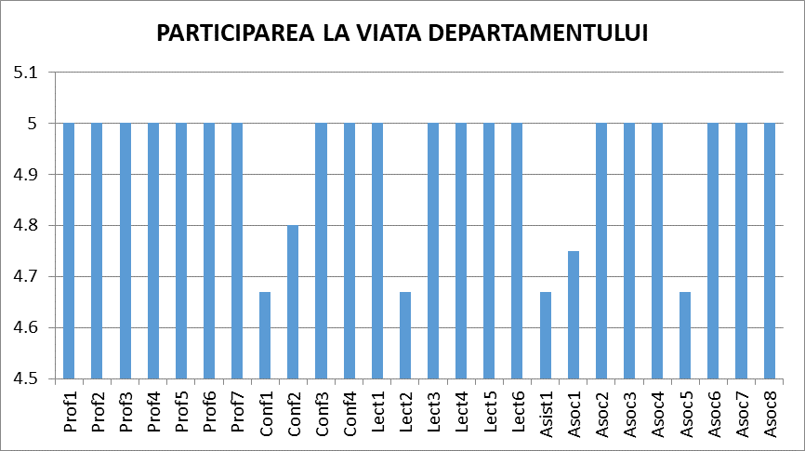

Se remarcă o anumită constanță în implicarea cadrelor facultății la viața departamntului. În creștere față de anul trecut, prin evaluarea colegială a 8 cadre noi asociate, nu mai puțin de 20 cadre didactice din departament au obținut punctajul maxim de 5 la acest criteriu, niciun punctaj nesituându-se sub 4.67, indicator că și cea mai slabă implicare percepută de colegi se încadrează calificativului de foarte bine. Media pe acest criteriu este în creștere viibilă de la 4.64 anul trecut sau 4.62 acum doi ani la 4.93!

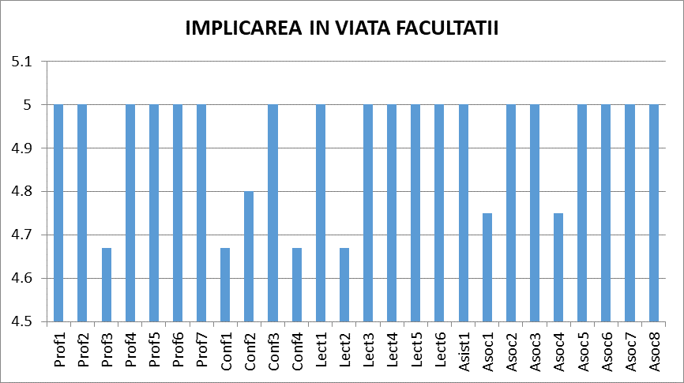

Media acestui criteriu este de asemenea între foarte bine și excelent 4.92 (față de 4.62 de anul trecut), în creștere semnificativă de asemenea, nu mai puțin de 19 cadre didactice (dintre care 6 asociați) au performat la acest criteriu obținând punctajul maxim de 5 în percepția colegilor la capitolul implicării în viața facultății. De asemenea cel mai slab scor 4.67 (față de 3.75 anul trecut) reflectă încă o foarte bună implicare.

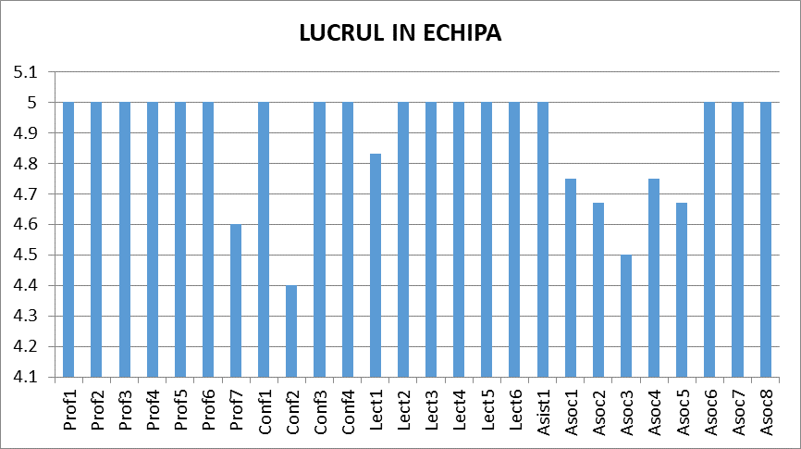

Se constată un salt la 18 cadre (față de 5 în 2023) care au atins plafonul maxim de 5 în evaluarea colegilor din punctul de vedere al lucrului în echipă, iar cel mai mic punctaj se situează la nivelul 4.4 (un singur coleg) cu doar 6 cadre sub media departamentului. Media criteriului 4.89 în creștere semnificativă față de 4.58 anul trecut.

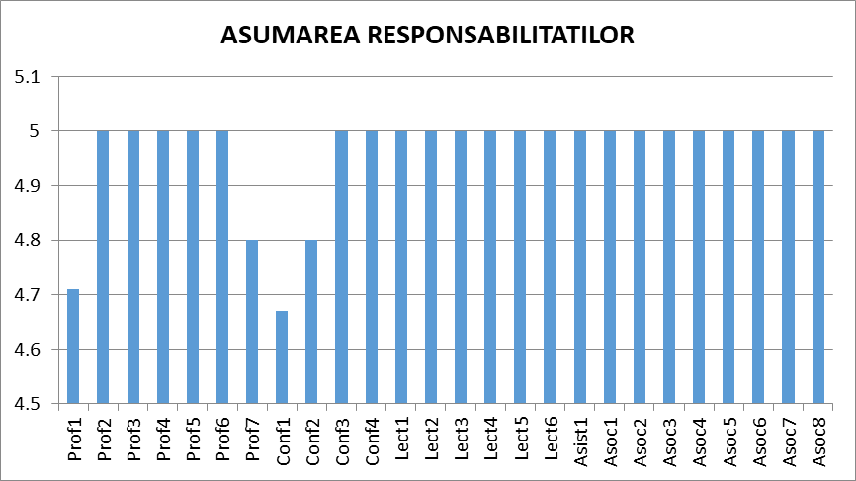

La capitolul asumării responsabilităților 22 cadre se clasifică în top cu maximum de 5 puncte, ceea ce reprezintă deasemenea o creștere semnificativă față de situația anilor trecuți. Este evident, că acest rezultat exprimă o responsabilizare din ce în ce mai serioasă din partea majorității covârșitoare acadrelor, dacă ținem seama că media la acest indicator de evaluare a cunoscut un salt dacă amintim valorile ultimilor tri ani: 4.72 (2024), 4.60 (2023), 4.56 (2022).

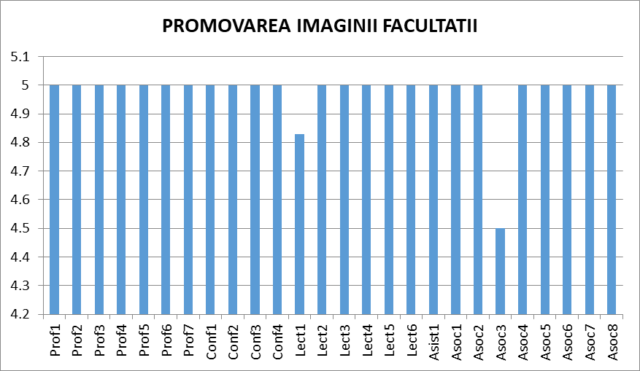

La capitolul promovarea facultății 24 cadre au obținut scorul maxim, media criteriului fiind 4.97, mult peste scorurile anilor trecuți.

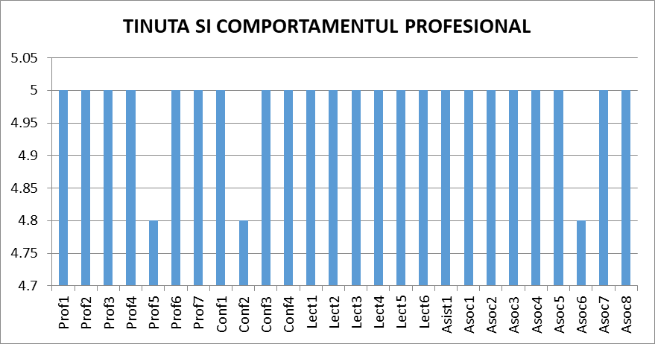

La capitolul ținută și comportament profesional, media 4.98 (cu 4.74 anul trecut), este în creștere față de anul precedent ca rezultat al asumării riguroase a misiunii cadrului didactic universitar nu doar de a transmite cunoștințe științifice avansate din domeniul pe care îl stăpânește ci și de a oferi un model de ținută comportamentală la nivelul misiunii sale. Grăitor în sine, este faptul că 23 cadre au adunat punctajul maxim de 5 iar cea mai slabă percepție a primit 4.8!

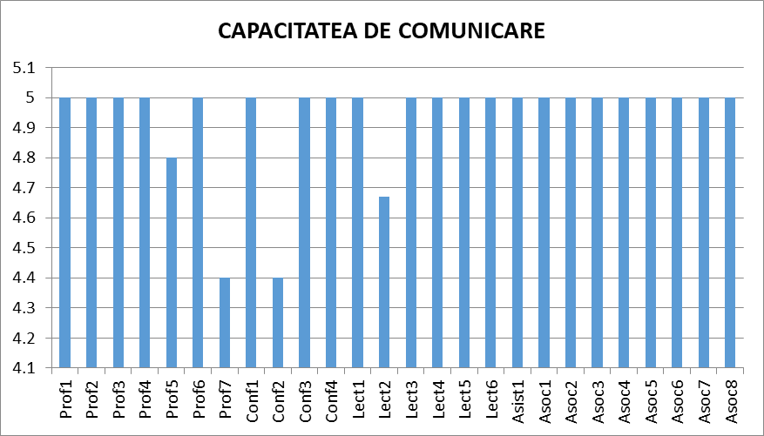

Cum era de așteptat, și la capitolul capacitatea de comunicare cadrele facultății au atins media punctajelor

4.93 în creștere față de anul trecut (4.76), cu 22 cadre didactice obținând punctajul maxim de 5 puncte, iar punctajul minim obținut fiind 4.4.

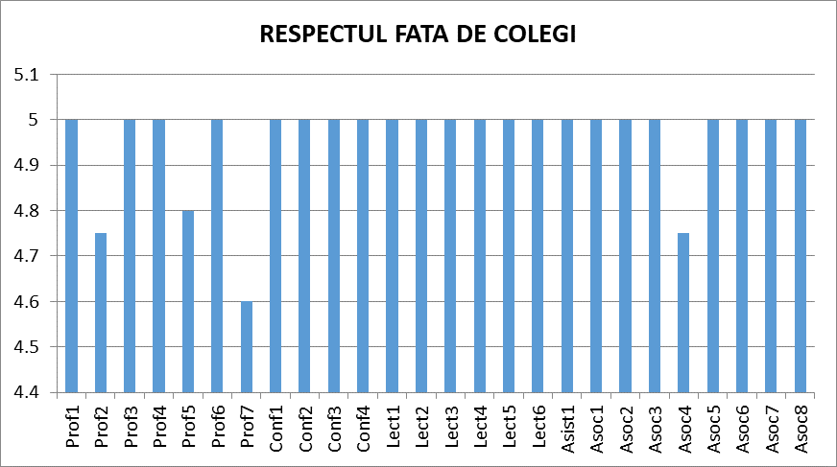

Respectul față de colegi este una din valorile constante ale colectivului facultății de științe exacte ceea ce se concretiează în punctajele mari obținute de fiecare cadru didactic din departament, media ridicată 4.96 (în creștere față de 4.70 anul trecut) indică această caracteristică specifică unui spirit academic de calitate. Este criteriul la care nu mai puțin de 22 cadre au atins punctajul maxim.

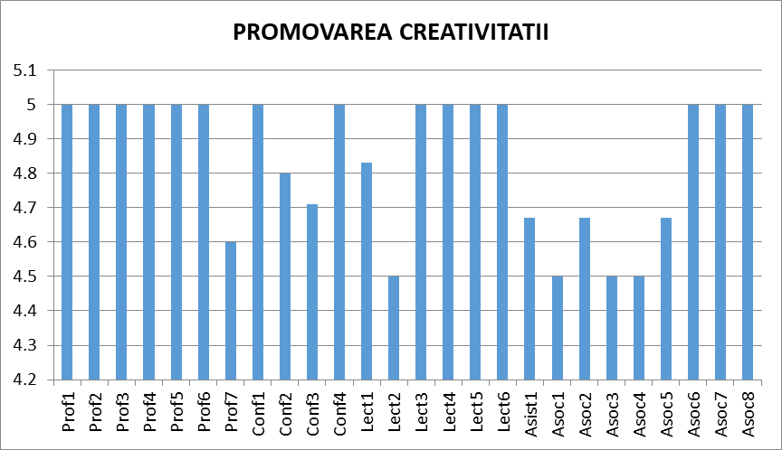

Promovarea calității se exprimă prin atingerea performanței științifice în cercetarea de vârf (15 colegi fiind evaluați cu punctajul maxim 5), prin rezultate spectaculoase, cu o producție științifică substanțială și diversă. Anul acesta înregistrăm o medie de 4.84 față de 4.38 anul trecut.

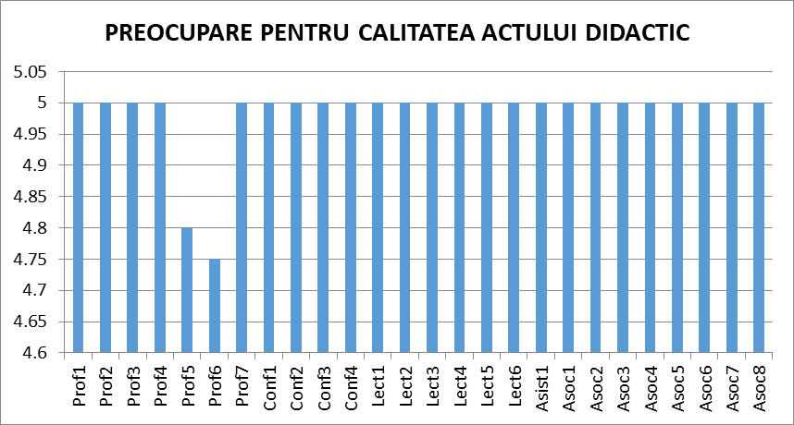

Anul trecut preocuparea pentru calitatea actului didactic s-a aflat în centrul activității cadrelor facultății, media de 4.98 (comparabilă cu media anilor trecuți 4.7). reflectând această calitate caracteristică întregului departament de matematică-informatică. Acesta este criteriul unde 24 de cadre au obținut punctajul maxim 5: toți titularii (mai puțin doi profesori) plus asociații fiind percepuți la nivel de excelență a calității exercitării actului didactic.

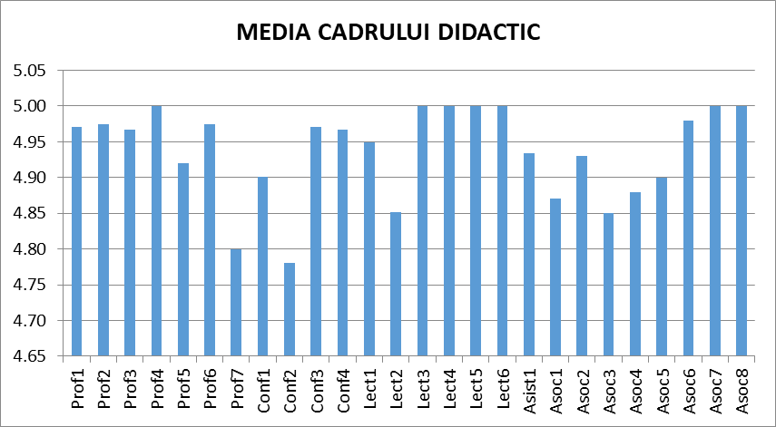

Media punctajului pe cadru didactic este una foarte ridicată 4.94 (mult peste 4.65 anul trecut) și ea exprimă o apreciere colegală fără rezerve, preocupare pentru creșterea calității la toate criteriile supuse discuției, niciun cadru nefiind într-o zonă de punctaje precare ca expresie a aprecierii nefavorabile de către colegi.

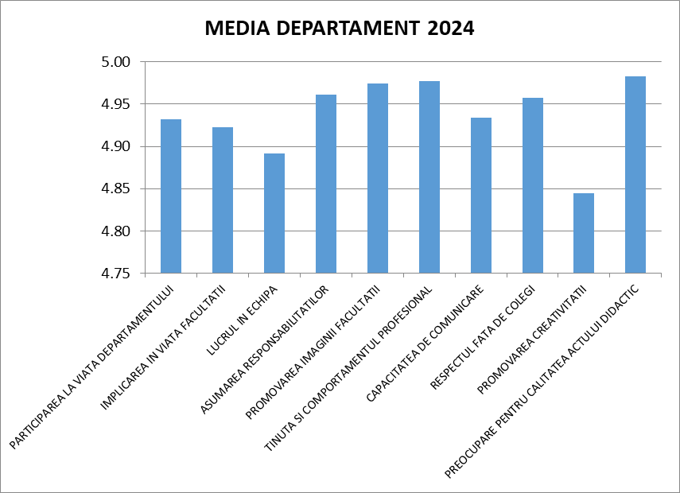

**Raport sintetic asupra evaluării colegiale**

Centralizarea datelor legate de evaluarea colegială a membrilor colectivului de cadre didactice din cadrul Facultății de Științe Exacte a scos în evidență calificativele extrem de favorabile obținute de fiecare cadru didactic. Media de 4.94 în procesul evaluării colegiale de anul acesta reflectă exigența sporită și implicarea responsabilă constante ale cadrelor didactice în activitățile desfășurate, precum și justețea noii proceduri de evaluare colegială. Rezultatul este unul excelent și reflectă faptul că în cadrul Facultății de Științe Exacte se manifestă o reală colegialitate, bazată pe stimă și apreciere reciprocă, performanțele științifice și didactice fiind dublate pentru fiecare membru al colectivului de o ținută etică și colegialitate exemplare.

4.4 **Evaluarea de către directorul de departament**

În cadrul Facultății de Științe Exacte, evaluarea cadrelor didactice de către directorul de departament s-a realizat prin completarea *„*FIȘEI DE EVALUARE A CADRELOR DIDACTICE DE CĂTRE DIRECTORUL DE DEPARTAMENT***”*** în baza:

Fișei de autoevaluare;

Raportului de evaluare colegială;

Raportului de evaluare a cadrului didactic de către studenți;

Propriilor aprecieri cu privire la îndeplinirea diverselor cerințe cuprinse în fișa postului.

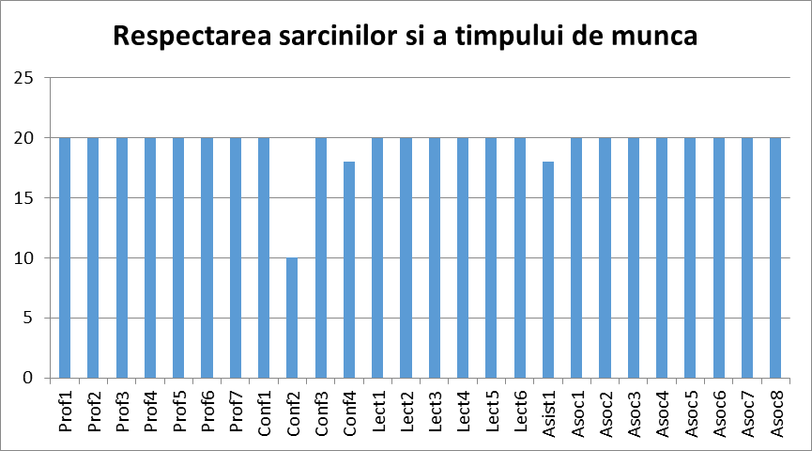

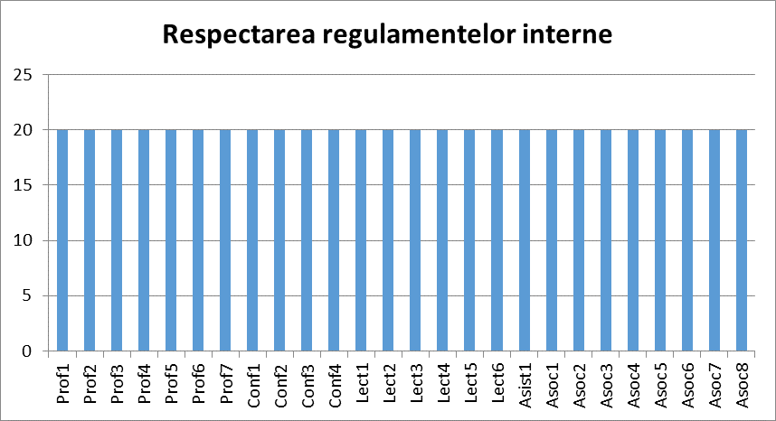

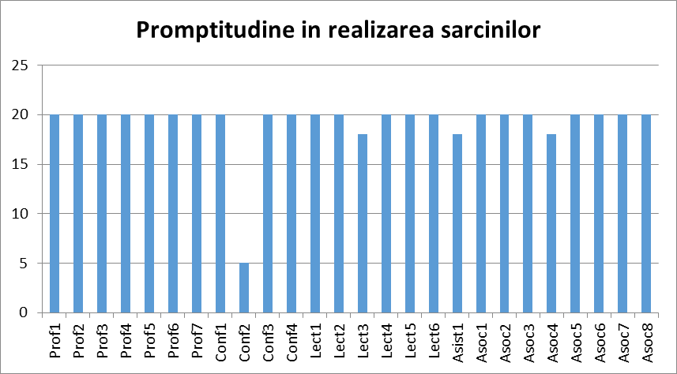

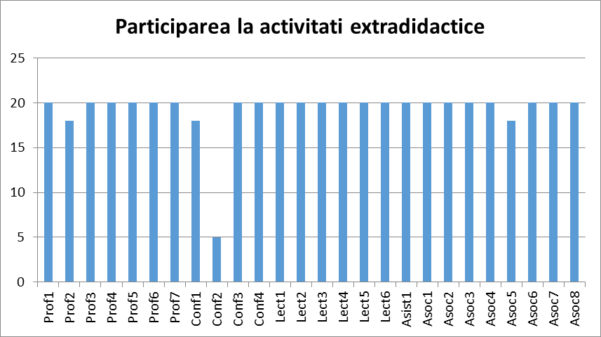

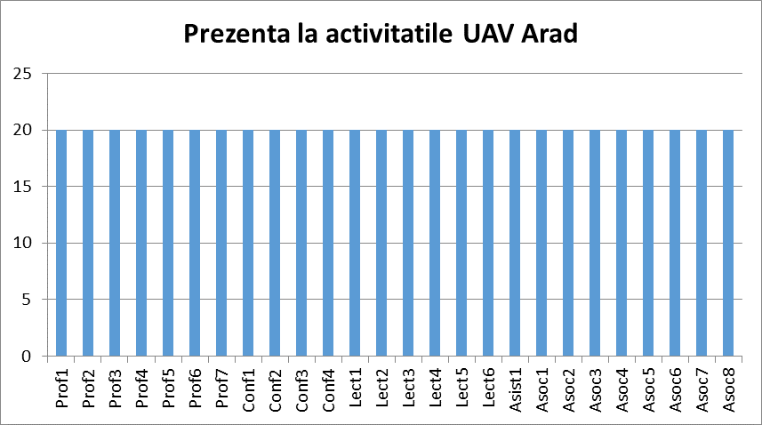

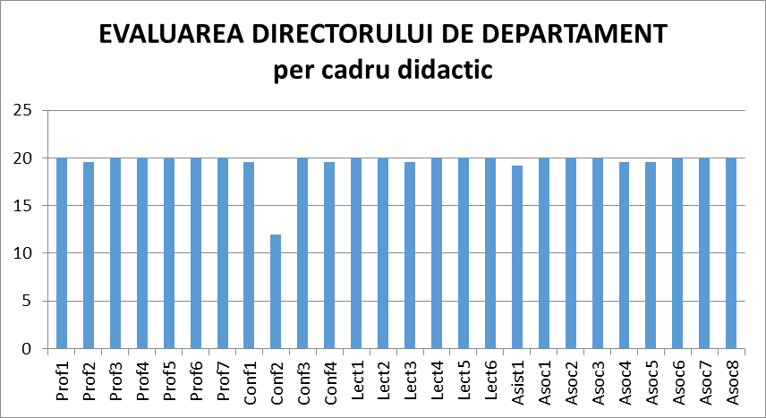

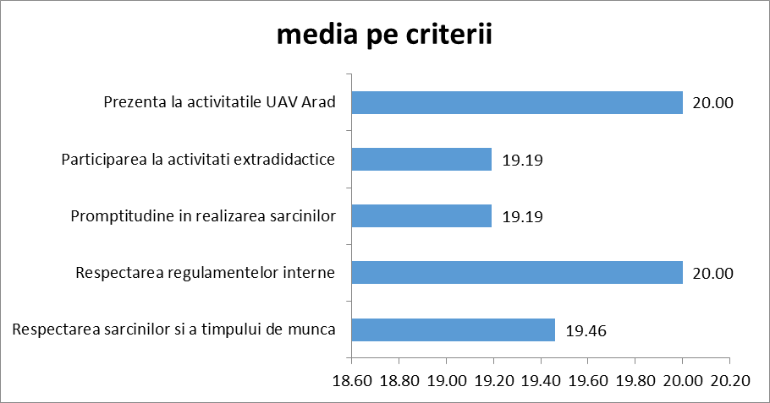

Sinteza raportului de evaluare a directorului de departament prezinta o situație foarte bună: la două criterii media este maximă de 20 de puncte, iar capitolele de participare la activități extradidactice, la promptitudine și repsectarea sarcinilor media a coborât la 9.19, repectiv 19.46 ceea ce probează o apreciere bună spre foarte bună. Per total punctajele obținute demonstrează o implicare cu maximă responsabilitate a tuturor cadrelor didactice in activitatea facultății.

**Concluzii și propuneri**

Informațiile obținute in procesul de evaluare (autoevaluare, evaluarea colegiala, evaluarea studenților si cea a directorului de departament), au fost centralizate în tabele pe departament de către CEAC-F.

Propuneri de îmbunătățire a rezultatelor evaluării calității cadrelor didactice:

* intensificarea activității de cercetare științifică;
* participarea la competiții de granturi de cercetare;
* publicarea rezultatelor cercetării în reviste cotate ISI;
* îmbunătățirea și modernizarea tehnicilor didactice;
* corelarea mai strânsă a conținuturilor (disciplinelor care se pretează) cu cerințele actuale ale angajatorilor;
* updatarea și diversificarea surselor bibliografice;
* creșterea atractivității activităților didactice;
* disponibilitatea de a veni în întâmpinarea nevoilor punctuale ale studenților;

5. Evaluarea satisfacției studenților

Evaluarea satisfacției studenților reprezintă o metodă importantă pentru formarea unei opinii corecte despre serviciile conexe actului educațional, ajută la îmbunătățirea condițiilor generale și serviciile conexe actului didactic oferite de UAV și s-a realizat pe baza unui document tipizat, numit „*Chestionar de evaluare a satisfacției studenților*” aprobat de Senatul UAV.

În cadrul Facultății de Stiinte Exacte, evaluarea satisfacției studenților s-a realizat în conformitate cu *Regulamentul privind evaluarea periodică a cadrelor didactice în UAV*, în perioada iunie 2024 - ianuarie 2025.

Prelucrarea informaţiilor legate de evaluarea satisfacţiei studenţilor (cu puncte acordate de la 1 la 5) în urma centralizării a 20 chestionare, se prezintă astfel:

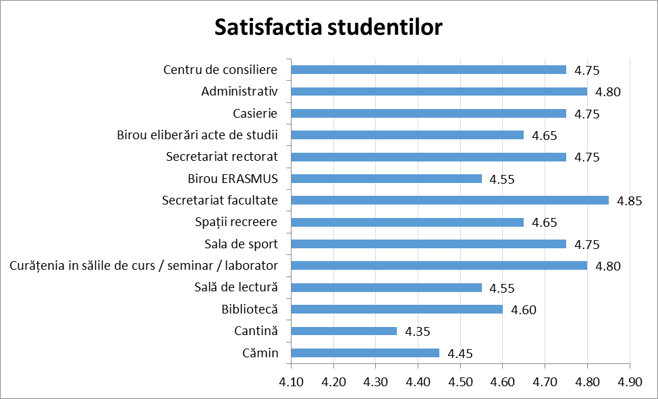

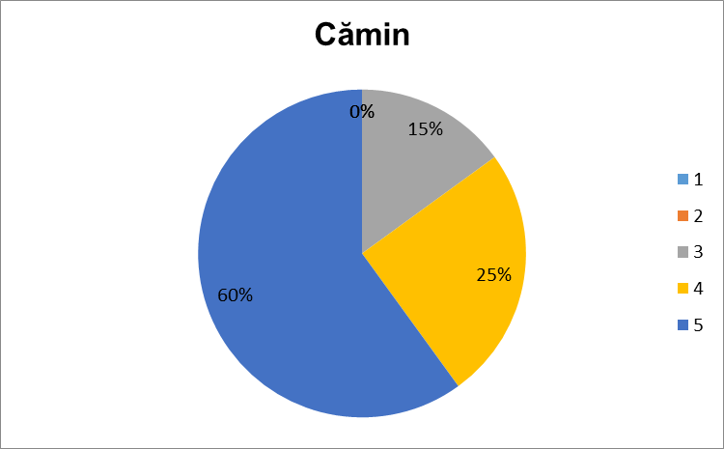

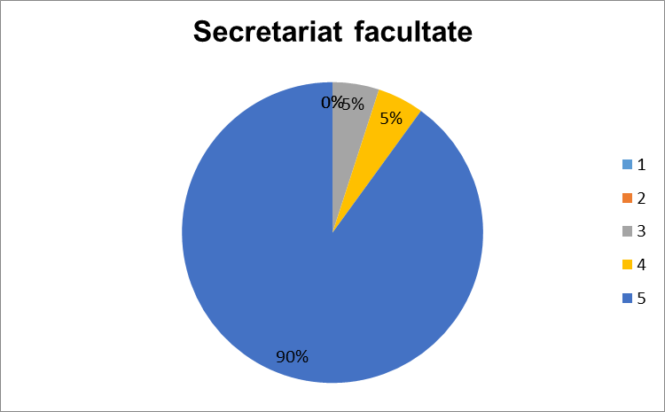

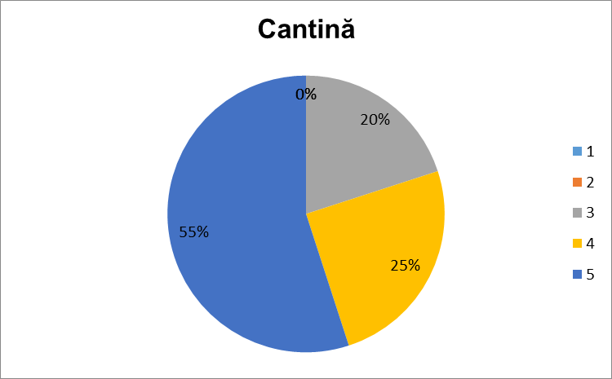

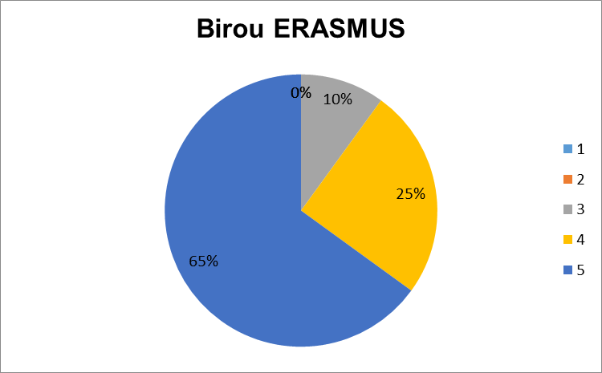

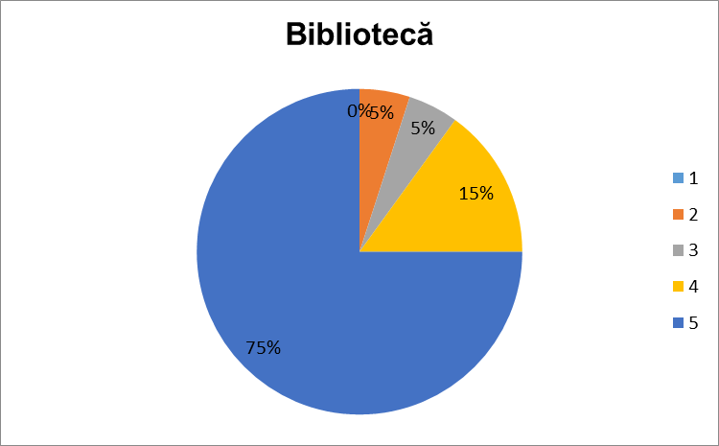

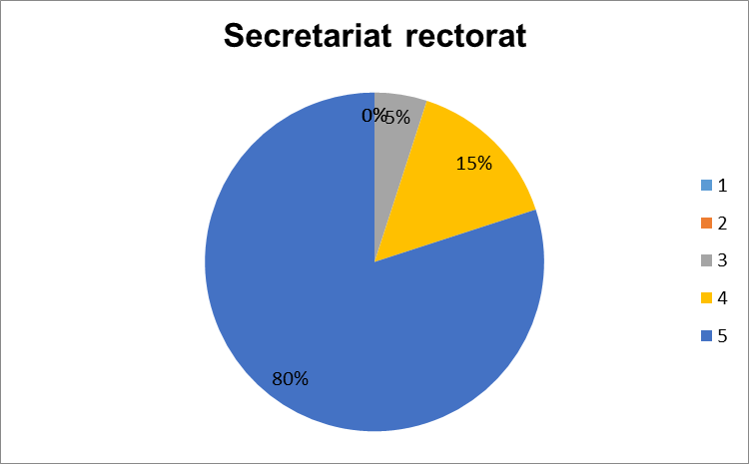

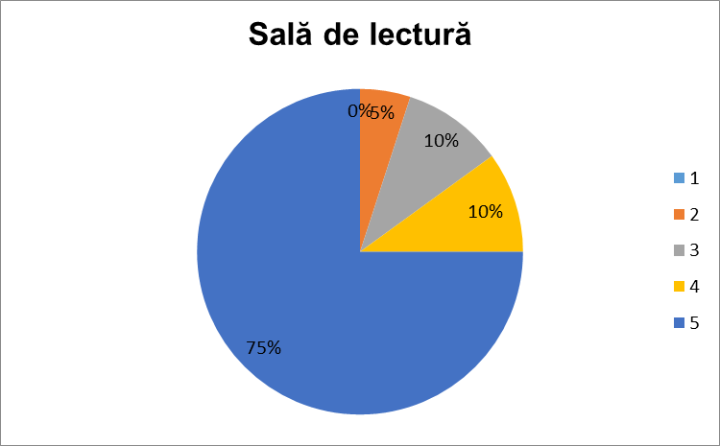

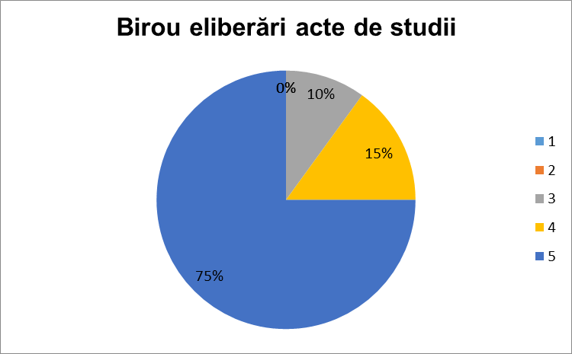

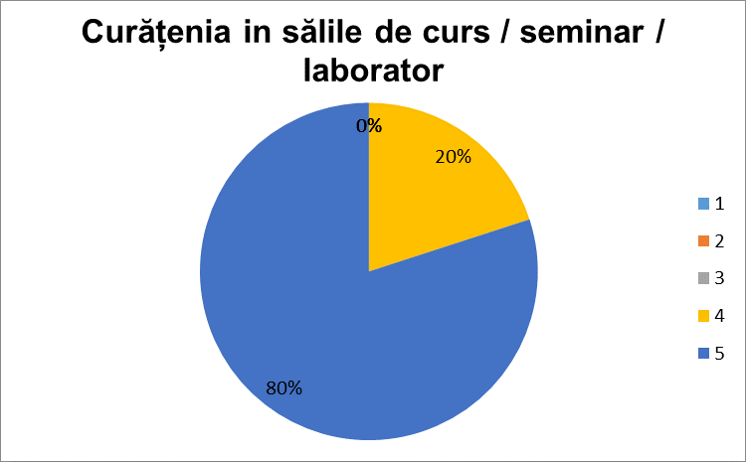

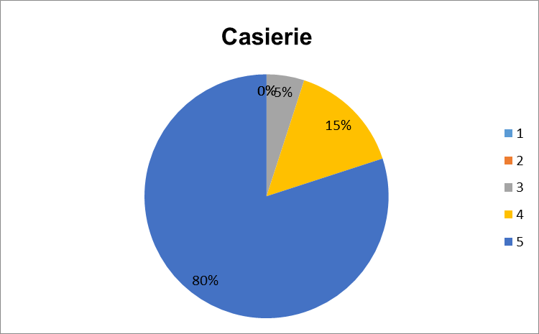

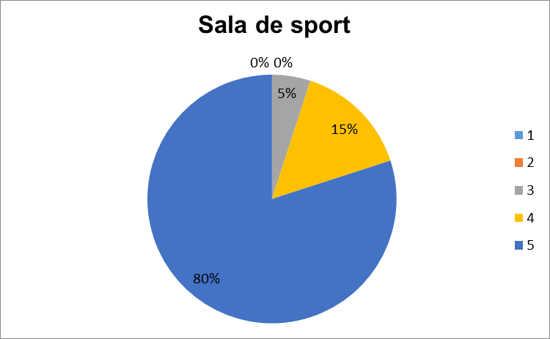

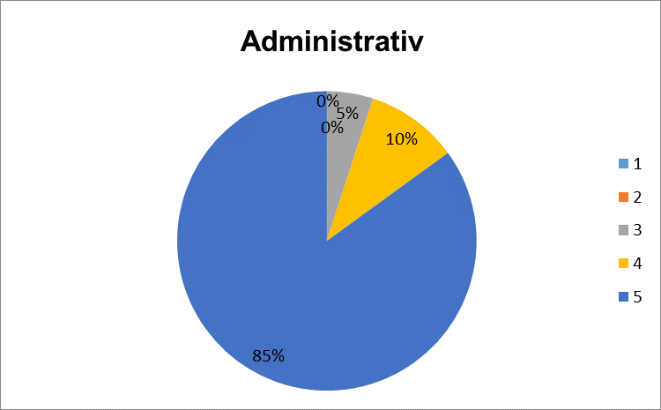

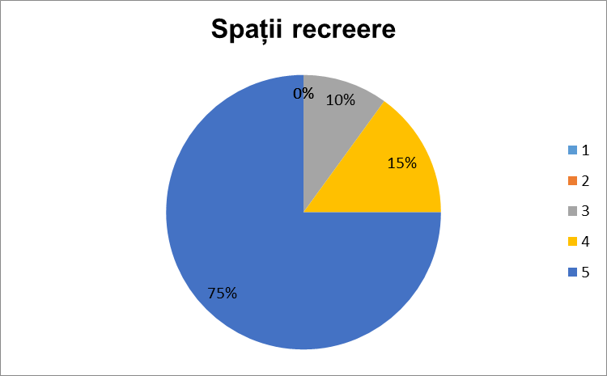

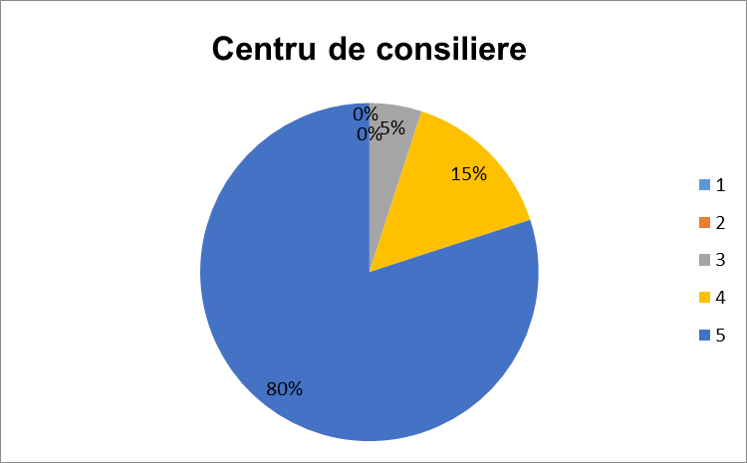

Rezultatele incluse în graficele de mai sus sunt grăitoare în sine. Ca în anii precedenți, toate criteriile vizate au relevat faptul că studenții UAV apreciază cu medii pe item între 4.35 și 4.85 gradul lor de satisfacție vizavi de oferta universității unde studiază.

6.Revizuiri Regulamente, Metodologii, Proceduri

În cadrul Facultății de Științe Exacte, au fost adoptate și adaptate o serie de documente (regulamente, metodologii, proceduri) intrate în vigoare la nivel de universitate cu speciicitățile propri facultății de Științe Exacte. Un astel de exemplu este Regulamentul privind organizarea și desfășurarea concursului de admiter în ciclurile de studii universitare de licență și master (R68) – unde criterii specifice pentru Facultatea de Științe Exacte au ost introduse.

7.Concluzii. Propuneri de îmbunătățire

Facultatea de Științe Exacte din cadrul UAV, prezintă în anul 2024 o evoluție pozitivă privind misiunea și obiectivele stabilite în domeniul implementării sistemelor de evaluare a calității la toate nivelele.

Pentru anul 2025 ne propunem un program de măsuri, care va cuprinde:

* intensificare/extindere a cooperării cu echipe de cercetători din universități partenere
* creștere semnificativă a vizibilității facultății prin publicarea unui număr mai mare de articole în reviste ISI
* adaptare continuă a curriculei și a conținuturilor predate
* implicarea mai dinamică a studenților și masteranzilor în proiecte de cercetare aplicativă
* recrutarea de noi cadre didactice (de preferință tinere și cu un potențial științific confirmat deja)
* flexibilizare și diferențiere mai accentuantă a procedeelor de examinare a studenților

# V. Activitatea de cercetare, dezvoltare si inovare

Strategia cercetarii Facultatii de Stiinte Exacte reprezinta pilonul de baza pentru activitatile de cercetare desfasurate in cursul anului 2024. In toamna anului 2024 s-a elaborat noua strategie de cercetare pentru mandatului 2024-2029. Tot in acceasi perioada s-au elaborat Regulamentele de organizare si functionare pentru doua structuri esentiale, Centrul de cercetare “Modele Matematice şi Sisteme Informatice” si Cercul stiintific studentesc, aprobate cu HG 319 din 24/10/2024 (MMSI) si HG 82 din 28/01/2025 (Cercul studentesc). Reamintim cateva dintre obiectivele de cercetare declarate de catre conducerea facultatii:

1. Formarea studenților, masteranzilor, doctoranzilor si a cadrelor didactice universitare tinere în vederea dezvoltării apetenței, aptitudinilor si deprinderilor pentru cercetarea fundamentala si aplicativa.
2. Promovarea si diseminarea pe plan național si internațional prin conferințe simpozioane, workshop-uri, conferințe si publicații în reviste a rezultatelor cercetării științifice.
3. Sprijinirea dezvoltării României în ceea ce privește învățământul superior si cercetarea științifică, în particular în domeniul tehnologiilor societății informaționale din componenta „Digitalizare, Industrie si Spațiu” si „Securitate civilă pentru societate”.
4. Diseminarea rezultatelor cercetării.

In strategia de cercetare urmatoarelor *directii generice de cercetare* au fost identificate:

*Modelarea și analiza matematică a sistemelor informatice*

* Dezvoltarea de modele matematice pentru a descrie comportamentul sistemelor informatice complexe ca de exemplu: rețelele (de calculatoare), sistemele distribuite, cloud (informatic).
* Analiza teoretică a unor astfel de modele pentru a înțelege proprietățile fundamentale la nivel de sistem, și pentru a identifica probleme/provocări în proiectarea și gestionarea acestora.

*Optimizare și algoritmi*

* Proiectarea și analiza algoritmilor pentru optimizarea performanței sistemelor, ca de exemplu: algoritmi de rutare (în rețele), algoritmi de planificare (a resurselor), și algoritmi de învățare automată (pentru adaptarea și îmbunătățirea sistemelor).
* Aplicarea unor tehnici de optimizare combinatoriala, programare liniară, teoria jocurilor, statistica, etc. pentru a rezolva probleme din domeniul retelelor complexe (retele care sunt folosite pentru descrie sistemele informatice).

*Securitate cibernetică și confidențialitate*

* Dezvoltarea de modele matematice pentru a evalua riscurile de securitate cibernetică și pentru a identifica vulnerabilitățile sistemelor informatice și ale rețelelor.
* Proiectarea și analiza unor protocoale de securitate și a unor mecanismelor criptografice pentru a proteja datele și comunicațiile (în mediul digital).

*Analiza datelor și învățare automata*

* Dezvoltarea de metode și algoritmi pentru analiza (statistica a) datelor și pentru extragerea cunoștințelor (din date), inclusiv tehnici de învățare automată, profundă, etc.
* Aplicarea acestor tehnici pentru a rezolva probleme practice în domenii precum recunoașterea de modele, previziuni financiare, etc.

*Colaborare interdisciplinară și aplicatii practice*

* Promovarea colaborării interdisciplinare cu alte domenii, inclusiv inginerie, economie și alte domenii conexe, pentru a aborda probleme complexe care necesită expertiză multidisciplinară.
* Aplicarea rezultatelor cercetării în practică, prin colaborări (cu industria) pentru a dezvolta soluții inovatoare și pentru a aborda probleme cat mai apropiate de cele reale (cu potentiala utilitate practica).

**Calitatea cercetarii**

Strategia cercetarii urmareste, pe langa aspectele mai sus mentionate, cresterea calitatii cercetarii. Acest lucru s-a evidentiat in anul 2024 prin diferite actiuni si rezultate, lucru subliniat prin următorii indicatori.

1. Mentinerea si ridicarea calitatii cercetarii se face prin publicatii in jurnale recunoscute la nivel international. Articolele publicate in reviste ISI de catre membrii facultatii noastre se situeaza majoritar in reviste de tip Q1,Q2. Avem publicatii in reviste de renume IEEE Transactions on Communicarions (IF 7.2), IEEE Transactions on Reliability (IF 5), Journal of Physics G-Nuclear and Particle Physics (IF 3.4).
2. Colegii nostrii trimit articole la conferinte internationale de renume. Deoarece lista folosita de CNATCU in domeniul informatica este una recunoscuta la nivel mondial (lista CORE) incercam cat mai mult sa o folosim ca indicator de calitate. De aceea si in anul 2024 avem publicatii la conferinte internationale precum IEEE International Symposium on Information Theory (Rang B dupa CORE) si flagship conference in IEEE IT Society. Tot in anul 2024 un articol trimis la conferinta CHES (Rang A* dupa CORE) a fost recent acceptat lucru ce denota seriozitatea si devotamentul cu care membrii facultatii se investesc in aceste activitati.
3. Avem colegi ce sunt implicati in mari proiecte de cercetare nationale si internationale. Pe langa acest lucru unii dintre colegi au obtinut finantare pentru sejururi de Profesori Invitati la universitati din Europa.
4. Avem colaborari la nivel de cercetare cu cercetatori din Romania, de exemplu Universitatea Tehnica de Constructii Bucuresti, precum si cercetatori din strainatate, de exemplu Universitatea New-South Whales Sydney, Australia si Universitatea Jean-Monnet Saint-Etienne, Franta.

Lista articoleleor publicate pe anul 2024 se poate regasi mai jos.

**(a) Articole Q1: 4**

|  |  |  |  |  |  |
| --- | --- | --- | --- | --- | --- |
| **Autori** | **Titlu articol** | **Revista** | **Doi** | **WOS** | **I.F.** |
| Vlad-Florin Dragoi, Mohammad Rowshan, Jinhong Yuan | On the Closed-form Weight Enumeration of Polar Codes : 1.5d-weight Codewords | IEEE Transactions on Communications, vol. 72, no. 10, pp. 5972-5987 | 10.1109/TCOMM.2024.3394749 | 001340385300037 | 7.2 |
| Vlad-Florin Dragoi, Valeriu Beiu | Which Coefficients Matter Most – Consecutive-k-out-of-n:F Systems Revisited | IEEE Transactions on Reliability, vol. 73, no. 3, pp. 1633-1646 | 10.1109/TR.2024.3353908 | 001174259200001 | 5.0 |
| Mariana Nagy, Simon R. Cowell, Valeriu Beiu | On the construction of 3D Fibonacci spirals | Mathematics, vol. 12, no. 2, art. 12020201 (pp. 1-19) | 10.3390/math12020201 | 001151504700001 | 2.3 |
| Adrian Palcu | Towards a Standard Model with six fermion generations and a new breaking scale? | Journal of Physics G-Nuclear and Particle Physics | 10.1088/1361-6471/ad3cfb | 001214227300001 | 3.4 |

**(b) Articole Q2: 3**

|  |  |  |  |  |  |
| --- | --- | --- | --- | --- | --- |
| **Autori** | **Titlu articol** | **Revista** | **Doi** | **WOS** | **I.F.** |
| Vlad-Florin Dragoi, Brice Colombier, Pierre-Louis Cayrel, Vincent Grosso | Integer syndrome decoding in the presence of noise | Cryptography and Communications, vol. 16, pp. 1103-1134 | 10.1007/s12095-024-00712-3 | 001220726700001 | 1.2 |
| Dana Rad,  Nicolae Paraschiv, Csaba Kiss,  Valentina Balas, Cornel Barna | Physiological reactions profiling in Polygraph testing: insights from Fuzzy C-Means clustering analysis | Acta Polytechnica Hungarica 21 | 10.12700/APH.21.10.2024.10.23 | 001236295800007 | 1.4 |
| Lorena Popa | Centroid-Induced Ranking of Triangular Picture Fuzzy Numbers and Applications in Decision- Making | Symmetry-Basel | [10.3390/sym16111492](https://doi.org/10.3390/sym16111492) | 001366477900001 | 2.2 |

**(c)** **Articole Q3 and Q4: 2**

|  |  |  |  |  |  |
| --- | --- | --- | --- | --- | --- |
| **Autori** | **Titlu articol** | **Revista** | **Doi** | **WOS** | **I.F.** |
| M. Nagy, J.L. de Miranda, N. Popescu-Bodorin | Decision Making and Robust Optimization for Information Systems Oriented to Emergency Events | Journal of Computers, Communications & Control 19(6) | [10.15837/ijccc.2024.6.6861](https://doi.org/10.15837/ijccc.2024.6.6861) | 001348582100010 | 2 |
| Srikanth Bondalapati,  Rajeeb Dey,  Cornel Barna, Valentina Emilia Balas | Ham∞- Static Output Feedback based Load Frequency Control of an Interconnected Power System with Regional Pole Placement | Journal of Computers, Communications & Control 19(6) | 10.15837/ijccc.2024.6.6857 | 001348582100009 | 2 |

**(d) Articole științifice publicate în volumele unor conferințe științifice internaționale ISI/IEEE: 5**

|  |  |  |  |  |
| --- | --- | --- | --- | --- |
| **Autori** | **Titlu articol** | **Conferinta** | **Doi** | **WOS** |
| Mohammad Rowshan, Vlad–Florin Dragoi, Jinhong Yuan | Weight structure of low/high-rate polar codes and its applications | Proc. IEEE International Symposium on Information Theory (ISIT), 07-12 July 2024, Athens, Greece | [10.1109/ISIT57864.2024.10619618](https://doi.org/10.1109/ISIT57864.2024.10619618) |  |
| Adrian Palcu | A powerful tool for particle physics: The generalized gauge model SU(3)C SU(n)L U(1)Y | Proc. TIM22 Physics Conference, AIP Conference Proceedings 318 | 10.1063/5.0215455 |  |
| Philippe Poulin, Simon R. Cowell, Valeriu Beiu | Two-terminal reliability of the K4-ladder – Revisited | Springer Proceedings in Mathematics and Statistics, vol. 446, pp. 195-209 | 10.1007/978-3-031-52965-8_16 | 001263810800016 |
| R. R. Cecil, J. L. Miranda, M. Nagy, M. Da Silveira and M. Zanin | Advanced Methodologies and Technologies for Innovative Information Systems | 2024 IEEE International Conference on Bioinformatics and Biomedicine (BIBM), Lisbon, Portugal, pp. 6745-6752 | 10.1109/BIBM62325.2024.10822796 |  |
| C. Stoica | Muldowney class asymptotic properties: An overview | International Conference of Numerical Analysis and Applied Mathematics, AIP Conf. Proc. 3094, 500043 | 10.1063/5.0211015 | 001244923000230 |

**(e) Articole științifice publicate în volumele unor conferințe științifice internaționale cu ISBN/ISSN: 3**

|  |  |  |  |
| --- | --- | --- | --- |
| **Autori** | **Titlu articol** | **Conferinta** | **Doi/ISBN** |
| C. Stoica | On evolution cocycles associated to control systems | ATINER's Conference Paper Series, No: MAT2024-22070038 | 978-960-598-571-4/2024 |
| Bejan, C. A., Muntean, M., Bucerzan, D., & Stoian, C. D. | Considerations About the Regulatory Framework of Cryptocurrency | International Conference on Informatics in Economy | doi.org/10.1007/978-981-99-6529-8_14 |
| A.M. Gabor, A.L. Naaji, M.A. Gaspar | Development Of Specific Ontologies For Moocs | 17th annual International Conference of Education, Research and Innovation, Seville, Spain. 11-13 November, 2024 | [10.21125/iceri.2024.1708](https://doi.org/10.21125/iceri.2024.1708) |

**Proiecte de cercetare**

1. Proiect european de mobilitate intre Franta - Cehia -Romania : Proiectul de tip PHC Barrande+ condus de Pierre Louis Cayrel, Univ. Jean-Monnet, Saint-Etienne este un proiect de mobilitate pentru cercetatori europeeni in vederea intaririi colaborarilor si dezvoltarii de retele de cercetare europene. Din aces proiect fac parte si Vlad-Florin Dragoi, Antonio Lupus din partea Universitatii Aurel Vlaicu din Arad.
2. Proiect national de cercetare de tip PCE: PN-III-P4-ID-PCE-2020-2495 este un proiect de cercetare finalizat in anul 2024. “Techniques for Unconventional Nano-Designing in the Energy-Reliability Realm” (derulat in perioada 1.09.2021 - 31.08.2024) a fost codus de colegul nostru Valeriu Beiu iar din echipa de proiect au facut parte si doi colegi Simon R. Cowell, Vlad Florin Dragoi. La adresa <https://valerbeiu.wixsite.com/my-site> se gasesc detalii legate de acest proiect.
3. Proiect de mobilitate pentru tineri cercetatori romani din diaspora: Proiectul PN-IV-P2-2_2-MCT-2024-0054 condus de Valeriu Beiu a avut ca scop apropierea tinerului cercetator Beniamin Bogosel de la Ecole Polytechnique de Paris, de tematicile de cercetare ale facultatii noastre si implicit de Universitatea Aurel Vlaicu. Acest proiect si-a atins scopul, mai mult, Beniamin Bogosel a candidat cu succes la o pozitie de conferentiar din cadrul departamentului Matematica-Informatica (februarie 2025), integrand astfel facultatea si universitatea noastra.

Pe langa aceste proiecte de cercetare castigate si unele finalizate, mentionam si doua proiecte in curs de evaluare: Stiinta in Scoli (proiect national UEFISCDI- PN-IV-P10-SS-SC-2024-0128) depus la nivel institutional si un proiect de colaborare Romania-Republica Moldova depus de Valeriu Beiu (PN-IV-PCB-RO-MD-2024-0420). Tabelul urmator sintetizeaza informatiile cu privire la aceste proiecte.

|  |  |  |  |  |
| --- | --- | --- | --- | --- |
| **Numar** | **Titlu proiect** | **Director** | **Membrii** | **Link website** |
| PN-III-P4-ID-PCE-2020-2495 | Techniques for Unconventional Nano-Designing in the Energy-Reliability Realm (derulat in perioada 1.09.2021 - 31.08.2024) | Valeriu Beiu | Simon R. Cowell, Leonard Daus, Vlad Florin Dragoi, Mihai Tache, Dan Radulescu, Constantin Vaduva | <https://valerbeiu.wixsite.com/my-site> |
| PN-IV-P2-2_2-MCT-2024-0054 | Proiect de mobilitate pentru tinerii cercetători din diaspora (derulat in perioada 30.06.2024 - 21.07.2024) | Valeriu Beiu | Beniamin Bogosel | <https://stiinteexacte.uav.ro/avizier/profesor-invitat-de-la-centre-de-math%C3%A9matiques-appliqu%C3%A9es-%C3%A9cole-polytechnique-ip-paris> |
| PNRR ID_13 | Transformare Educațională: Integrarea competențelor digitale în predarea multidisciplinară | Teodor Cilan | Lorena Popa, etc. | https://www.uav.ro/stiri/un-nou-contract-de-finan%C8%9Bare-de-aproape-3-milioane-de-euro-pentru-uav |
|  | PHC Barande+ | Pierre-Louis Cayrel | Vlad-Florin Dragoi, Antonio Luputi | Conventia oficiala semnata de catre UAV. |
| PN-IV-P10-  SS-SC-  2024-0128 | Explorarea Lumii prin STEAM  pentru un Viitor Sustenabil | Dana Copolovici | Vlad-Florin Dragoi, Codruta Stoica, Valeriu Beiu, Adrian Palcu, Lavinia Sida, Ghiocel Mot, Mariana Nagy | **In evaluare** |
| PN-IV-PCB-RO-MD-2024-0420 | Boosting the Accuracy of Reliability-Energy tradeoff Estimates for Particular Large Nets | Valeriu Beiu (UAV), Victor Ababii (UTM) | Vlad Florin Dragoi, Beniamin Bogosel, Mihai Tache, Viorica Sudacevschi, Viorel Carbune, 2 doctoranzi (pozitii vacante) | Proiectul a fost depus în data de 30.10.2024.  A fost declarat eligibilitate pe 13.12.2024.  <https://uefiscdi.gov.ro/resource-864526-PCBROMD2024-Eval-Elig_centralizata_13.12.2024_final.pdf>  **In evaluare** |
| - | StudMathIT | Mariana Nagy | - | Proiect MEC pentru organizarea concursului studentesc StudMathIT2025  **in evaluare** |
| - | Caius IAcob | Lorena Popa | - | `Proiect MEC pentru organizarea concursului Caius Iacob 2025  **In evaluare** |

**Manifestări ştiinţifice**

1. Membrii colectivului Facultății de Științe Exacte au participat la Conferința studenteasca STUDMATH-IT 2024, în calitate de organizatori, membrii în comitetetul științific și în juriu. S-a tipărit și volumul de proceedings.
2. Colega noastra Codruta Stoica a fost implicata in comitetul de organizare si comitetul stiintific al conferintei Annual International Conference on Mathematics: Teaching, Theory & Applications, ce a avut loc din 01-04 iulie 2024, in Atena, Grecia.
3. Valeriu Beiu a facut parte din comitetul stiintific al conferintei IEEE International Midwestern Symposium on Circuits and Systems (MWSCAS), Springfield, MA, USA, 11-14 August 2024.
4. Vlad Dragoi a facut parte din comitetul stiintific al conferintei International Conference on Security for Information Technology and Communications, 2024 , <https://secitc.eu/>
5. Valeriu Beiu, Dominic Bucerzan, Sorin Nadaban, Mariana Nagy, Lorena Popa, Codruța Stoica au facut parte din comitetul stiintific al conferintei International Conference on Computers Communications and Control, 2024, https://www.univagora.ro/en/conferinte/icccc/icccc2024/

**Distinctii internationale**

Tinem sa subliniem faptul ca avem colegi cu o experienta in cercetare recunoscuta la nivel mondial. Aici merita mentionat colegul nostru Valeriu Beiu, ca a fost mentionat in Top 2% scientists worldwide, ranking facult de Universitatea Stanford & Scopus, 16 Sep. 2024. <https://doi.org/10.17632/btchxktzyw.7>

O sinteza completa a activitatii de cercetare se poate regasi in tabelul urmator.

| **Tip activitatea științifică** |  | **Total** |
| --- | --- | --- |
| Articole științifice publicate în reviste de specialitate cotate ISI | Rang Q1: 1xIF 7.2, 1xIF 5, 1xIF 2.3, 1xIF 3.4  Total IF: 17.9 | 4 |
| Rang Q2: 1xIF 1.2, 1xIF 1.4, 1xIF 2.2  Total IF: 4.8 | 3 |
| Rang Q3: 2xIF 2  Total IF: 4 | 2 |
| Articole științifice publicate în volumele unor conferințe științifice internaționale cotate ISI/IEEE | 1 articol flagship conference on Information Theory (ISIT 2024) | 8 |
| Articole științifice publicate în volumele unor conferințe științifice internaționale cu ISBN / ISSN |  | 2 |
| Cărți de specialitate publicate în țară în edituri recunoscute CNCS (conform ultimei evaluări CNCS) | 1x Capitol carte Springer Cham | 1 |
| Participări la manifestări științifice şi expoziţii de arte vizuale internaționale - invitat cu conferință în plen |  | 3 |
| Participări la manifestări științifice şi expoziţii de arte vizuale internaționale - participant cu prezentare (neplenară) |  | 8 |
| Visiting Professor | 1 x Universitatea Jean-Monnet, Saint-Etienne, Franta  1 x Universitatea de Stiinte Aplicate din Konstanz, Germania | 2 |
| Rezultate citate în publicații sau reviste ISI |  | 81 |
| Rezultate citate în publicații sau reviste BDI (în publicaţii nationale de arte vizuale şi design) |  | 62 |
| Activități editoriale - referent științific - reviste ISI |  | 67 |
| Activități editoriale - referent științific - reviste BDI |  | 9 |
| Membru în colegiu de redacție (editorial board) - reviste ISI |  | 3 |
| Membru în colegiu de redacție (editorial board) - reviste BDI |  | 1 |
| Editor/Redactor șef - reviste ISI | 2xAssociate Editor, 1x Advisory Panel, 1x Special Issue Editor | 4 |
| Editor/Redactor șef - reviste BDI |  | 2 |
| Proiecte / granturi naționale câștigate prin competiție - coordonator |  | 3 |
| Proiecte / granturi naționale câștigate prin competiție - participare |  | 4 |
| Membru în comitetul științific al unor manifestări științifice (juriul unor evenimente expoziţionale, curator expoziţie) - indexate ISI |  | 5 |
| Membru în comitetul științific al unor manifestări științifice (juriul unor evenimente expoziţionale, curator expoziţie) - indexate BDI |  | 2 |
| Membru în comitetul științific al unor manifestări științifice (juriul unor evenimente expoziţionale, curator expoziţie) - neindexate |  | 5 |
| Membru în comitetul de organizare al unor manifestări științifice şi expoziţionale - internaționale |  | 5 |
| Membru în comitetul de organizare al unor manifestări științifice şi expoziţionale - naționale |  | 4 |
| Premii și distincții - naționale |  | 1 |
| Membru în academii, asociații profesionale sau organizații profesionale de prestigiu - ASAS, AOSR, academii de ramura |  | 4 |
| Membru în academii, asociații profesionale sau organizații profesionale de prestigiu - Conducere asociații/organizații profesionale internaționale |  | 2 |
| Membru în academii, asociații profesionale sau organizații profesionale de prestigiu - Conducere asociații/organizații profesionale naționale |  | 2 |
| Membru în academii, asociații profesionale sau organizații profesionale de prestigiu - Membru în asociații/organizații profesionale internaționale |  | 16 |
| Membru în academii, asociații profesionale sau organizații profesionale de prestigiu - Membru în asociații/organizații profesionale naționale |  | 8 |

**Scientometrie - citari si indicele Hirsch**

Din colectivul facultatii se distinge Prof. univ. dr. Valeriu Beiu cu un indice h=26 in Google Scholar. Mai apoi avem un grup format din doi conferentiari si doi profesori ce au indici h>10. Aceste clustere se remarca si in numarul de citari al cadrelor facultatii.

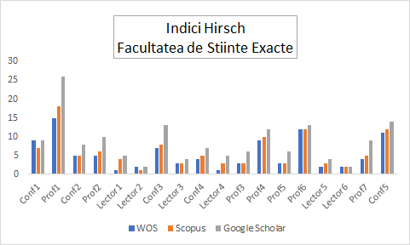

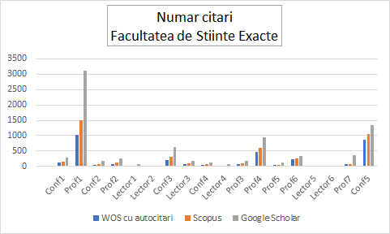

# VI. Educație continuă și colaborarea cu mediul socio-economic

Colaborarea cu mediul socio-economic se bazează în cea mai mare parte pe menţinerea şi dezvoltarea colaborărilor cu parteneri din mediul socio-economic. Dintre principalele direcţii de colaborare menţionam:

|  |  |
| --- | --- |
| ■ | Participarea la manifestări organizate de mediul economic (targuri și expozitii) |
| ■ | Participarea ca expert în rețeaua EEN și asigurarea de suport pentru firme (Tehimpuls) |
| ■ | Lărgirea numărului de companii care oferă locuri de practică pentru studenți |
| ■ | Implicarea firmelor în realizarea părții practice a lucrărilor de licență și disertație |
| ■ | Implicarea firmelor în activitățile Facultății de Științe Exacte, Conferința StudMath-IT, etc) |

# VII. Acţiuni legate de promovare, imagine şi relaţii internaţionale

**1. Promovare admitere**

Membrii colectivului facultății au participat la activitățile de promovare organizate de UAV și activități de promovare proprii:

* promovarea ofertei educaționale online, pe siteul facultatii, platforme social-media,
* promovarea ofertei educaționale cu ocazia Concursului Stud-Math-IT,
* promovarea ofertei educaționale prin colegii de la inspectoratele școlare din Regiunea Vest. - Promovarea ofertei educaționale la liceele din Szeged și Sarkad.

**2. Imagine şi relaţii internationale**

În context internațional Facultatea de Științe Exacte este vizibilă prin:

* Participarea la conferinte, publicarea de articole, implicarea în proiecte
* Participarea la programul Teaching staff – 3 cadre didactice
* Invitarea a 2 cadre didactice prin proiectul Erasmus
* Menținerea relațiilor de colaborare cu partenerii existenți din Ungaria, Serbia, Italia, Framța,

Germania, Portugalia, UK

# VIII. Concluzii şi orientări pentru viitor - Analiza SWOT

**Puncte tari evidențiate** în urma analizei SWOT a situației existente, prin prisma adecvării ofertei de educaţie universitară la cerinţele şi aşteptările pieţei muncii:

* In cadrul Departamentului de Matematica-Informatica avem personal didactic valoros și competent, cu o bogată experienţă în acest domeniu, având rezultate semnificative din punct de vedere didactic și al cercetării științifice, la național și internațional. In acest sens as remarca doua cadre didactice cu o bogata experiență didactica si științifică in SUA, Occident si Dubai precum si un cadru didactic cu doctorat in Franța. Totodată merita amintit aici ca avem un cadru didactic de naționalitate britanica cu două doctorate în matematică care predă la facultatea noastră și care împreuna cu alți colegi fac parte, ca membrii într-un proiect de cercetare European.
* Curriculum-ul din domeniul Informaticii respectă, în bună măsură, reglementările ACM şi IEEE, recunoscute la nivel mondial în acest domeniu și este actualizat (respectând criteriile ARACIS) in urma discuțiilor cu companiile de IT din zona de vest a tarii.
* Mediul economic, respective companiile de IT, fac parte din viața facultății prin întâlnirile semestriale dintre reprezentanții acestora și cadrele didactice. Totodată studenții noștri fac practica la aceste firme lucrând astfel cu cele mai noi tehnologii software încă de pe băncile facultății.
* Ambasadorii Facultății de Științe Exacte, adică absolvenții noștri, angajați în număr mare la companii de profil din ţară şi străinătate precum și cei acceptați la programe de masterat, doctorat şi postdoctorale în universităţi de prestigiu din lume, dovedesc ca la noi se desfășoară un învățământ de calitate. Totodată aceste fapte dovedesc recunoaşterea internaţională a procesului de învăţământ din facultate.
* In ultimii 4 ani facultatea a fost dotata cu calculatoare noi iar printr-un proiect de cercetare European a fost achiziționat un supercalculator utilizat, evident, în domeniul de cercetare.
* Prestigiul internațional al facultății creste în fiecare an datorită cercetării științifice a cadrelor didactice, respectiv prin zecile de articole ISI, BDI, conferințe internaționale şi contracte de cercetare.
* Legăturile, atât naționale cât și internaționale între cadrele didactice precum și între studenți, se fac și prin conferința anuala ISREIE - „International Symposium Research and Education in an Innovation Era ” și Conferința internațională a studenților "StudMath-IT".
* Mobilitatea personalului didactic şi studenţilor, în principal prin ERASMUS.

#### Principalele puncte slabe constatate:

* + Nivelul slab de pregătire al elevilor care se înscriu la facultate presupune un efort mărit in predare. Nivelul cunoștințelor de bază de matematică şi informatică ale studenţilor admişi în facultate conduce la o rată ridicată de abandon al studiilor de licenţă.
  + Scăderea demografica.
  + La programele de studii în limba engleza avem un număr mic de studenţi străini.
  + Numărul foarte redus de cadre didactice tinere din domeniul IT care vor sa urmeze o cariera universitară alegând, în schimb, firmele de profil ce oferă absolvenţilor salarii incomparabil mai mari în raport cu cele din învăţământ.
  + Existenţa unui număr mare de poziţii vacante în statul de funcţiuni al departamentului precum și numărul de ore al normei de bază, conduce la suprasolicitarea cadrelor didactice și prin urmare la reducerea timpului dedicat activităţii de pregătire prin doctorat şi de cercetare ştiinţifică efectivă.
  + Numărul posturilor titular de matematică din învățământul preuniversitar sunt aproape inexistente. Acest fapt descurajează absolvenții de liceu care ar vrea sa urmeze cursurile programului de studiu de matematică – informatică.
  + În cazul efectuării practicii studențești statul nu oferă, încă, facilități firmelor care asigură locuri pentru practica studenților, lucru care există în unele ţări ale Uniunii Europene.
  + Slaba finanțare a învățământului Romanesc (sub 6% din PIB) are un impact negativ atât asupra cadrelor didactice cat și a studenților.

#### Oportunităţi ce pot fi exploatate:

* + Domeniul IT este un domeniu cu un impact mare la nivel internațional, spre care un număr tot mai mare de tineri se îndreaptă.
  + Cererea tot mai mare de specialist in IT atât pe plan național cat si internațional le asigura absolvenților un loc de munca bine plătit.
  + Cunoașterea la nu nivel cat mai bun a tehnologiilor software de către absolvenți le asigura un pașaport spre locuri de munca bine plătite din lume.
  + Regiunea De Vest (în special orașele Arad și Timișoara) reprezintă un potențial economic de profil asigurat de firme mari de IT dar si de firme mici şi mijlocii (IMM-uri) care necesită specialişti din domeniile gestionate de facultatea noastră.
  + Existența în învățământul preuniversitar din Arad a câtorva licee de prestigiu, de profil real, care sunt o pepinieră de viitori studenți.
  + Fructificarea relațiilor foarte bune dintre Facultatea de Științe Exacte și firmele de profil.
  + Progresul tehnologic si digital.
  + Numărul tot mai mare al firmelor de profil care vin în Arad și Timișoara.

#### Principalele amenințări / provocări / riscuri semnalate:

* + Abandonul școlar datorat situației financiare proaste din tara.
  + Pregătirea slaba a absolvenților de liceu, nivelui acestora nu pare sa crească în anii următori.
  + Numărul tot mai mare al elevilor buni care pleacă în străinătate să urmeze cursurile unei facultăți.
  + Declinul demografic.
  + Emigrarea celor mai buni studenţi la companii și universităţi de prestigiu din străinătate, fapt datorat nivelului de salarizare atractiv din IT. Acest lucru afectează calitatea personalului recrutat de facultate pentru posturile de asistent şi lector.
  + Concurența pe zona de vest a țării cu alte universități cu programe de studii similare.

Decan,

Prof.univ.dr. Sorin-Florin NĂDĂBAN